ST/SG/AC.10/11/Rev.7/Amend.1

**Manuel d'épreuves   
et de critères**

***Septième édition révisée***

***Amendement 1***

© 2021 Nations Unies  
Tous droits réservés dans le monde entier

Les demandes de reproduction d'extraits ou de photocopie doivent être adressées au Copyright Clearance Center sur copyright.com.

Toutes les autres questions sur les droits et licences, y compris les droits subsidiaires, doivent être adressées à :

Publications des Nations Unies   
405 East 42nd Street, S-09FW001  
 New York, NY 10017  
États-Unis d'Amérique

Courriel : [permissions@un.org](mailto:permissions@un.org)  
Site Web : <https://shop.un.org>

Les appellations employées dans la présente publication et la présentation des données qui y figurent n'impliquent de la part du Secrétariat de l'Organisation des Nations Unies aucune prise de position quant au statut juridique des pays, territoires, villes ou zones, ou de leurs autorités, ni quant au tracé de leurs frontières ou limites.

Publication des Nations Unies établie par la Commission Économique des Nations Unies pour l’Europe.

ST/SG/AC.10/11/Rev.7/Amend.1

ISBN : 978-92-1-139187-9  
eISBN : 978-92-1-005208-5

ISSN : 1014-7179  
eISSN : 2412-4672

Numéro de vente : F.21.VIII.2

INTRODUCTION

Le « *Manuel d’épreuves et de critères* » contient des critères, des méthodes d’épreuve et des procédures qu’il convient d’appliquer pour classer les marchandises dangereuses conformément aux dispositions des « *Recommandations des Nations Unies relatives au transport des marchandises dangereuses, Règlement type* », ainsi que les produits chimiques qui présentent des dangers physiques selon le « *Système général harmonisé de classification et d’étiquetage des produits chimiques, SGH* ». Il complète donc également les règlements nationaux et internationaux qui ont été établis sur la base du Règlement type ou du SGH.

Élaboré à l’origine par le Comité d’experts du transport de marchandises dangereuses du Conseil économique et social, qui a adopté la première version en 1984, le Manuel d'épreuves et de critères a été régulièrement mis à jour et modifié. Actuellement, sa mise à jour est effectuée sous l’égide du Comité d’experts du transport des marchandises dangereuses et du système général harmonisé de classification et d’étiquetage des produits chimiques, qui remplace le comité d’origine depuis 2001.

À sa dixième session (11 décembre 2020), le Comité a adopté une série d’amendements à la septième édition révisée du Manuel, qui ont été circulés sous la cote ST/SG/AC.10/48/Add.2. Cette publication reprend ces amendements. Le chapitre 28, qui a été révisé de manière plus significative, est reproduit ici, tel que modifié, dans son intégralité.

Les nouveaux amendements adoptés en 2020 comprennent :

- le transport des matières et objets explosives, y compris l'alignement sur le chapitre 2.1 révisé du SGH ;

- la classification des matières autoréactives et des matières qui polymérisent ; et

- l'évaluation de la stabilité thermique des échantillons et l'évaluation de la régulation de la température pour le transport des matières autoréactives et des peroxydes organiques.

TABLE DES MATIÈRES

**Page**

AMENDEMENTS À LA PREMIÈRE PARTIE

Section 10 1

Section 13 3

Section 14 5

AMENDEMENTS À LA DEUXIÈME PARTIE

Section 20 5

Section 28 10

AMENDEMENTS À LA TROISIÈME PARTIE

Section 33 34

Section 34 34

Section 37 34

Section 38 35

AMENDEMENTS À LA QUATRIÈME PARTIE

Section 41 35

AMENDEMENTS À LA CINQUIÈME PARTIE

Section 51 35

Section 10

10.1.2 Modifier pour lire comme suit :

« 10.1.2 La classe de danger des matières et objets explosibles du SGH couvre tous les secteurs. La classe 1 du Règlement type est une subdivision de cette classe et porte sur les matières et objets explosibles configurés pour le transport.

Les marchandises de la classe 1 doivent être affectées à l’une des six divisions de danger en fonction de la nature du danger qu’elles présentent (voir le chapitre 2.1, par. 2.1.1.4 du Règlement type) et à l’un des 13 groupes de compatibilité auxquels sont affectés les matières et objets explosibles. La division, et au besoin le groupe de compatibilité, est également utilisée comme base pour la classification dans la classe de danger du SGH pour les matières et objets explosibles (voir sect. 2.1.2 du chapitre 2.1 du SGH). En outre, la classe de danger du SGH comprend également des matières et objets explosibles qui ne sont pas affectés à une division.

Les matières et objets explosibles qui ne sont pas affectés à une division sont interdits au transport. ».

Le texte existant au 10.1.2, de « La procédure générale de classement… » jusqu’à la fin, est transféré en un nouveau 10.1.3.

Renuméroter les paragraphes 10.1.3 et 10.14 en tant que 10.1.4 et 10.15.

10.1.4 (renuméroté) Dans la première phrase, remplacer « présentés au transport » par « configurés pour le transport ». Dans la dernière phrase, remplacer « pour le transport » par « dans la configuration de transport ».

10.3.1.1 Modifier pour lire comme suit :

« 10.3.1.1 La procédure d’acceptation vise à déterminer si une matière telle que présentée pour la classification est susceptible d’appartenir à la classe des matières et objets explosibles. À cette fin, on contrôle qu’une matière n’est pas trop insensible pour relever de cette classe ou est acceptée comme matière explosible mais est considérée comme trop sensible aux sollicitations mécaniques, à la chaleur ou à la flamme pour être affectée à une division ou si l’objet proprement dit ou l’objet emballé est accepté comme objet explosible mais considéré comme trop sensible aux chocs ou à la chaleur pour être affecté à une division. »

Figure 10.1 Modifier la case « CLASSER comme MATIÈRE OU OBJET EXPLOSIBLE INSTABLE » pour lire :

« CLASSER COMME MATIÈRE OU OBJET EXPLOSIBLE  
Pas d’affectation à une division »

Figure 10.2 Modifier le texte dans la case 13 pour lire : « Est-elle trop sensible pour être affectée à une division sous la forme éprouvée ? ».

Modifier le texte dans la case 16 pour lire : « L’objet, l’objet emballé ou la matière emballée sont-ils trop sensibles pour être affectés à une division ? ».

Modifier le texte dans la case 17 pour lire :

« CLASSER COMME MATIERE OU OBJET EXPLOSIBLE  
Pas d’affectation à une division »

Modifier le texte dans la case 19 pour lire : « ACCEPTER PROVISOIREMENT EN TANT QUE MATIERE OU OBJET EXPLOSIBLE (passer à la figure 10.3) ».

10.3.2.4 Dans la première phrase, remplacer « Est-elle instable » par « Est-elle trop sensible pour être affectée à une division ».

10.3.2.5 Dans la première phrase, remplacer « sont-ils des matières ou objets explosibles instables » par « sont-ils des matières ou objets explosibles trop sensibles pour être affectés à une division ».

10.4.1.1 Modifier les deux premières phrases pour lire comme suit :

« À moins d’être considérés trop sensibles pour être affectés à une division, les matières et objets explosibles peuvent être affectés à l’une des six divisions de danger, selon le type de danger qu’ils présentent (voir 2.1.1.4 du Règlement type et 2.1.2 du SGH). L’affectation à une division est une condition préalable au transport de matières et objets explosibles (voir par. 10.1.2). La procédure d’affectation (fig. 10.3 et 10.5) décrit de quelle manière on affecte les matières et les objets explosibles à une division. Les matières et objets explosibles peuvent également être classés d’office dans la division 1.1. »

L’amendement à la phrase suivante ne s’applique pas au texte français.

Dans l’avant-dernière phrase, remplacer « 2.1.1.2 b) du SGH » par « 2.1.1.2.1 b) du SGH ».

Figure 10.4 Modifier le texte dans la case 6 pour lire :

« Classement comme matière explosible.  
Pas d’affectation à une division. »

Dans la case 7, supprimer « autre qu’instable » dans la première phrase et ajouter un point à la fin de la dernière phrase.

Figure 10.6 a) Modifier l’information pour la case 13 pour lire : « Est-elle trop sensible pour être affectée à une division sous la forme éprouvée ? ».

Figure 10.6 b) Modifier le texte dans la case 13 pour lire : « Est-elle trop sensible pour être affectée à une division sous la forme éprouvée ? ».

Modifier le texte dans la case 16 pour lire : « L’objet, l’objet emballé ou la matière emballée sont-ils trop sensibles pour être affectés à une division ? ».

Modifier le texte dans la case 17 pour lire :

« CLASSER COMME MATIERE OU OBJET EXPLOSIBLE  
Pas d’affectation à une division »

Modifier le texte dans la case 19 pour lire : « ACCEPTER PROVISOIREMENT EN TANT QUE MATIERE OU OBJET EXPLOSIBLE (passer à la figure 10.3) ».

Figure 10.7 a) Modifier l’information pour la case 13 pour lire : « Est-elle trop sensible pour être affectée à une division sous la forme éprouvée ? ».

Figure 10.7 b) Modifier le texte dans la case 13 pour lire : « Est-elle trop sensible pour être affectée à une division sous la forme éprouvée ? ».

Modifier le texte dans la case 16 pour lire : « L’objet, l’objet emballé ou la matière emballée sont-ils trop sensibles pour être affectés à une division ? ».

Modifier le texte dans la case 17 pour lire :

« CLASSER COMME MATIERE OU OBJET EXPLOSIBLE  
Pas d’affectation à une division »

Modifier le texte dans la case 19 pour lire : « ACCEPTER PROVISOIREMENT EN TANT QUE MATIERE OU OBJET EXPLOSIBLE ».

Section 13

13.1 Modifier le paragraphe sous le titre pour lire comme suit et supprimer le Nota :

« Cette série d’épreuves est utilisée pour répondre aux questions des cases 12 et 13 de la figure 10.2 en déterminant la sensibilité de la matière aux sollicitations mécaniques (choc et frottement), ainsi qu’à la chaleur et à la flamme. La réponse à la question de la case 12 est « non » si un résultat positif (+) est obtenu lors de l’épreuve du type 3 c) et si la matière est considérée comme trop sensible pour être affectée à une division. La réponse à la question de la case 13 est « oui » si un résultat positif (+) est obtenu pour l’un quelconque des types d’épreuve 3 a), 3 b) ou 3 d). Si un résultat positif (+) est obtenu, la matière est considérée comme trop sensible pour être affectée à une division dans la forme sous laquelle elle a été éprouvée mais elle peut être soit placée dans un objet, soit flegmatisée, soit emballée pour réduire sa sensibilité aux sollicitations externes. »

13.4.1.1 Dans la première phrase, remplacer « une matière explosible instable » par « trop sensible pour être affectée à une division ».

13.4.1.4.1 Dans la première phrase, remplacer « une matière explosible instable » par « trop sensible pour être affectée à une division ».

13.4.1.4.2 Dans la première phrase, remplacer « une matière explosible instable » par « trop sensible pour être affectée à une division ».

13.4.2.1 Dans la première phrase, remplacer « une matière explosible instable » par « trop sensible pour être affectée à une division ».

13.4.2.4 Dans le paragraphe après les alinéas, dans la première phrase, remplacer « une matière explosible instable » par « trop sensible pour être affectée à une division ».

13.4.3.1 Dans la première phrase, remplacer « une matière explosible instable » par « trop sensible pour être affectée à une division ».

13.4.3.4.1 Dans le paragraphe après les alinéas, dans la première phrase, remplacer « une matière explosible instable » par « trop sensible pour être affectée à une division ». À la fin, remplacer « jugée comme n’étant pas une matière explosible instable » par « jugée comme trop sensible pour être affectée à une division ».

13.4.3.4.2 Dans le paragraphe après les alinéas, dans la troisième phrase, remplacer « une matière explosible instable » par « trop sensible pour être affectée à une division ». Dans l’avant-dernière phrase, remplacer « jugée comme n’étant pas une matière explosible instable » par « jugée comme trop sensible pour être affectée à une division ».

13.4.4.1 Remplacer « une matière explosible instable » par « trop sensible pour être affectée à une division ».

13.4.4.4 Dans le paragraphe après les alinéas, dans la première phrase, remplacer « une matière explosible instable » par « trop sensible pour être affectée à une division ».

13.4.5.1 Dans la première phrase, remplacer « une matière explosible instable » par « trop sensible pour être affectée à une division ».

13.4.5.4.2 Dans la première phrase, remplacer « une matière explosible instable » par « trop sensible pour être affectée à une division ».

13.4.5.4.3 Dans la première phrase, remplacer « une matière explosible instable » par « trop sensible pour être affectée à une division ».

13.4.6.1 Remplacer « une matière explosible instable » par « trop sensible pour être affectée à une division ».

13.4.6.4.1 Dans le paragraphe après les alinéas, dans la première phrase, remplacer « une matière explosible instable » par « trop sensible pour être affectée à une division ».

13.4.6.4.2 Dans le paragraphe après les alinéas, dans la première phrase, remplacer « une matière explosible instable » par « trop sensible pour être affectée à une division ».

13.4.7.1 Remplacer « une matière explosible instable » par « trop sensible pour être affectée à une division ».

13.4.7.5.1 Dans la première phrase, remplacer « une matière explosible instable » par « trop sensible pour être affectée à une division ».

13.4.7.5.2 Dans la première phrase, remplacer « une matière explosible instable » par « trop sensible pour être affectée à une division ».

13.5.1.1 Remplacer « une matière explosible instable » par « trop sensible pour être affectée à une division ».

13.5.1.4 Dans le paragraphe après les alinéas, dans la première phrase, remplacer « une matière explosible instable » par « trop sensible pour être affectée à une division ».

13.5.2.1 Remplacer « une matière explosible instable » par « trop sensible pour être affectée à une division ».

13.5.2.4 Dans le paragraphe après les alinéas, dans la première phrase, remplacer « une matière explosible instable » par « trop sensible pour être affectée à une division ».

13.5.3.1 Remplacer « une matière explosible instable » par « trop sensible pour être affectée à une division ».

13.5.3.4 Dans le paragraphe après les alinéas, dans la première phrase, remplacer « une matière explosible instable » par « trop sensible pour être affectée à une division ».

13.5.4.1 Remplacer « une matière explosible instable » par « trop sensible pour être affectée à une division ».

13.5.4.5 Dans la première phrase, remplacer « une matière explosible instable » par « trop sensible pour être affectée à une division ».

13.6.1.3.1 Remplacer « thermiquement trop instable pour le transport et doit être catégorisée comme une matière explosible instable » par « trop sensible pour être affectée à une division ».

13.6.1.4.2 Remplacer « , doit être catégorisée comme explosible instable et ne doit pas être autorisée pour le transport » par « et donc trop sensible pour être affectée à une division ».

13.6.2.4.2 Remplacer « , doit être catégorisée comme explosible instable et ne doit pas être autorisée pour le transport » par « et donc trop sensible pour être affectée à une division ».

13.7.1.3 Dans le paragraphe après les alinéas, dans la deuxième phrase, remplacer « une matière explosible instable » par « trop sensible pour être affectée à une division ».

Section 14

14.1.1 Dans la première phrase, remplacer « trop dangereux pour être transportés » par « trop sensibles pour être affectés à une division ».

14.4.1.1 Dans la première phrase, remplacer « trop dangereux pour être transporté » par « trop sensible pour être affecté à une division ».

14.4.1.4 Dans la première phrase, remplacer « trop dangereux pour être transportés » par « trop sensibles pour être affectés à une division ».

14.5.1.4 Dans le premier paragraphe, remplacer « trop dangereux pour être transporté » par « trop sensible pour être affecté à une division ».

14.5.2.4 Dans la première phrase, remplacer « trop dangereux pour être transportés » par « trop sensibles pour être affectés à une division ».

Section 20

20.3.3.3 À la première phrase, après « l’analyse calorimétrique différentielle » ajouter « (ACD) ».

Modifier la dernière phrase pour lire « Si l’on utilise l’ACD, la température initiale obtenue est définie comme la température à laquelle se produit le premier dégagement de chaleur décelé (à savoir lorsque la valeur de production de chaleur dépasse le niveau de référence). »

Ajouter une nouvelle section 20.3.4, libellée comme suit :

« 20.3.4 *Stabilité thermique des échantillons et évaluation de la régulation de la température pour le transport*

20.3.4.1 Les dispositions de la présente section s’appliquent uniquement aux échantillons qui satisfont au 2.4.2.3.2.4 b) ou 2.5.3.2.5.1 du Règlement type dans les cas où la TDAA est inconnue.

20.3.4.2 Si, dans le cadre d’une ACD, la température initiale de décomposition mesurée conformément au 20.3.3.3 est supérieure ou égale à 160 °C, on peut supposer que la TDAA estimative de l’échantillon est supérieure à 55 °C. Selon le 2.4.2.3.4 du Règlement type, il n’est pas nécessaire de réguler la température en pareil cas. Les épisodes ponctuels de faible dégagement de chaleur (< 20 J/g) précédant la phase de décomposition proprement dite peuvent être négligés.

20.3.4.3 Afin de déterminer s’il est nécessaire de réguler la température, on peut exécuter une épreuve de contrainte thermique fondée sur les mesures obtenues par ACD, suivant le protocole ci-après : on procède à l’ACD de l’échantillon tel qu’il est présenté au transport, conformément au 20.3.3.3. Un deuxième échantillon est prélevé puis soumis à une contrainte thermique par échauffement de l’échantillon dans un creuset fermé, à une température constante donnée pendant une période définie. Dans la plupart des cas, on estime qu’un délai de vingt-quatre heures est suffisant. Après avoir subi cette contrainte, l’échantillon est refroidi à la température ambiante et soumis ensuite à l’ACD à la même vitesse de chauffe que précédemment. Si la comparaison des deux ACD montre que les paramètres de décomposition restent inchangés en ce qui concerne la température initiale de décomposition, la forme de la courbe et l’énergie, moyennant une incertitude de 10 %, l’échantillon est jugé stable à la température de contrainte appliquée. Pour les pics peu élevés s’accompagnant d’une production de chaleur maximale de 0,2 W/g, un écart de 25 % est acceptable dans les plages de températures inférieures à 250 °C et supérieures de 40 % à cette limite. Si l’épreuve de contrainte donne un résultat favorable à 60 °C, il n’est pas nécessaire de réguler la température.

20.3.4.4 Si l’épreuve de contrainte donne un résultat défavorable à 60 °C, on applique la même procédure à des températures décroissantes par paliers de 10 K jusqu’à ce que les paramètres de décomposition redeviennent constants. La température correspondante est considérée comme étant la TDAA estimative de l’échantillon, qui permet de déduire la température de régulation et la température critique conformément au 28.2.3 et au tableau 28.2.

20.3.4.5 La figure 20.2 donne des exemples d’épreuve de contrainte thermique réussie. La figure 20.3 donne des exemples d’échantillons pour lesquels l’épreuve de contrainte thermique a échoué. Le diagramme logique de la figure 20.4 représente la procédure à suivre.

Figure 20.2 : Exemples d’échantillons donnant un résultat favorable à l’épreuve de contrainte thermique

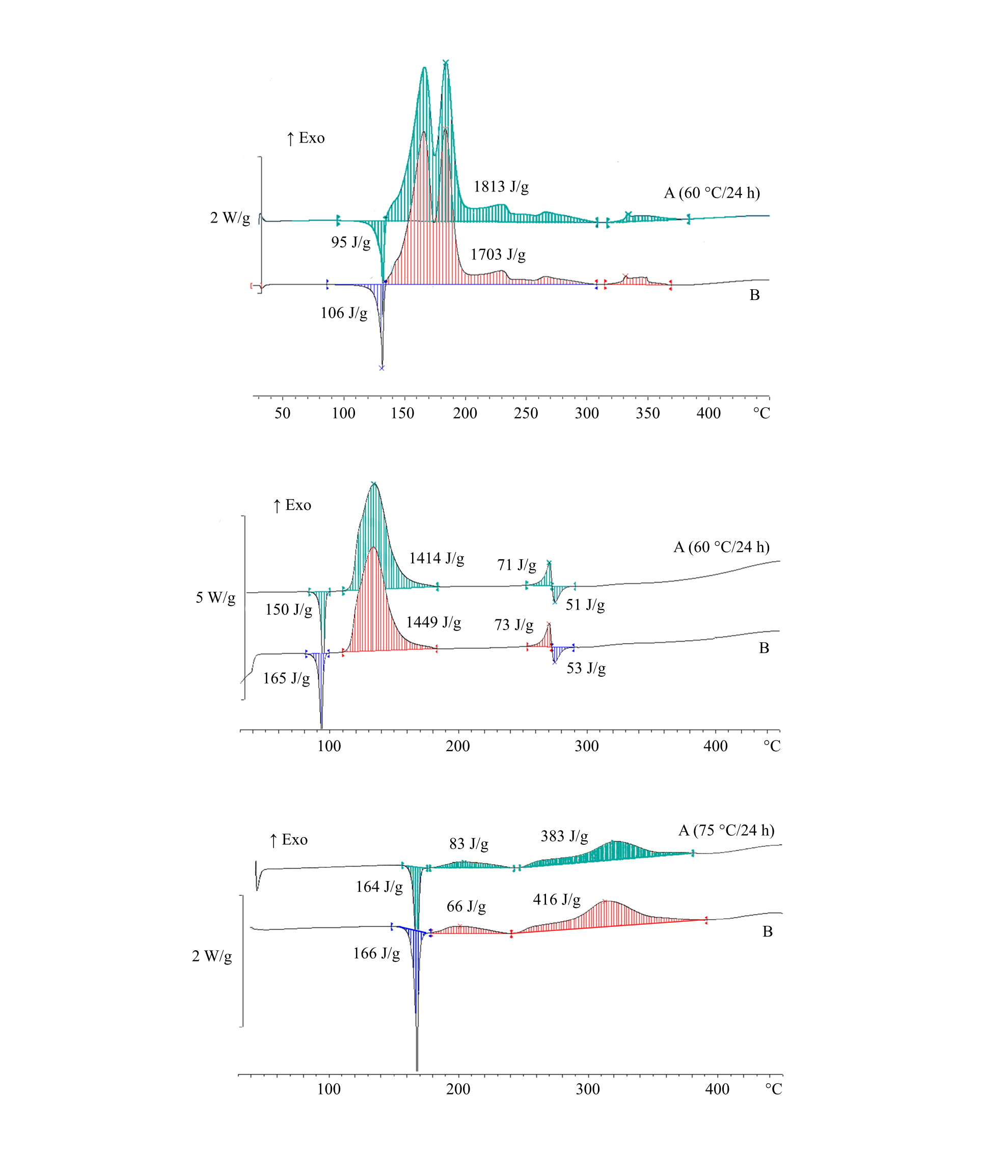

|  |  |  |  |
| --- | --- | --- | --- |
| (A) | Échantillon après contrainte thermique | (B) | Échantillon initial |

Figure 20.2 : Exemples d’échantillons donnant un résultat favorable à l’épreuve de contrainte thermique (suite)

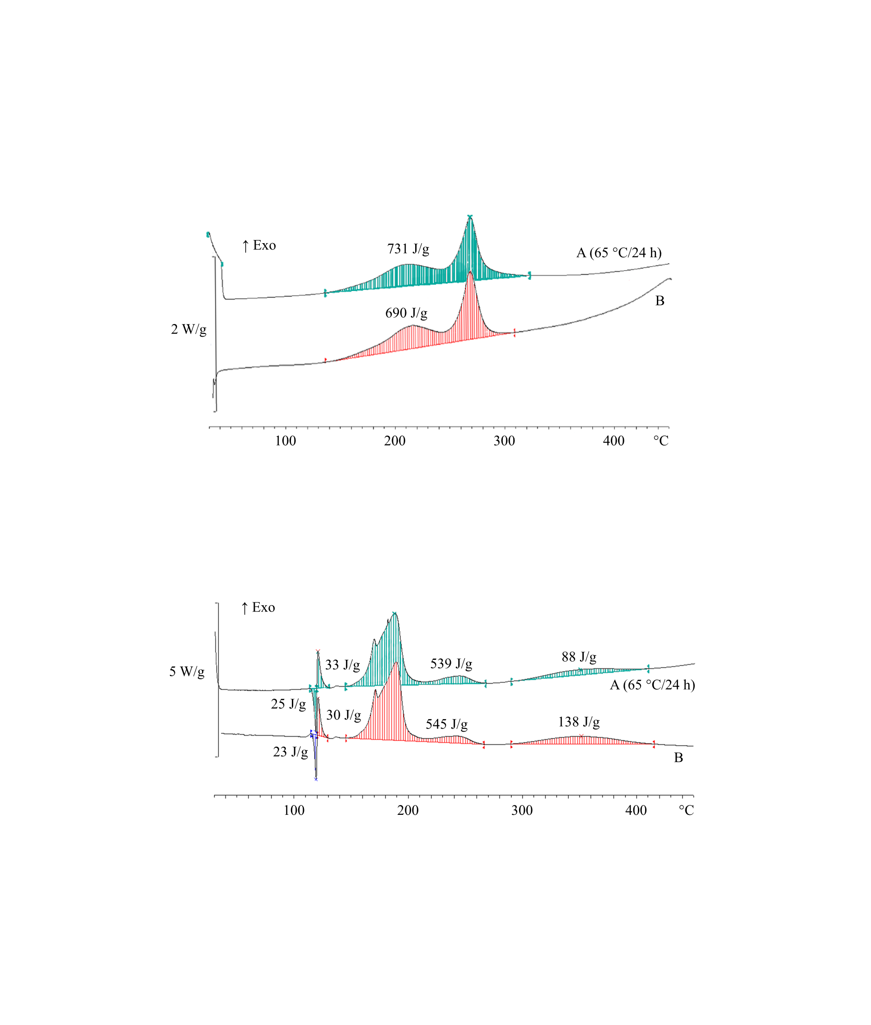

|  |  |  |  |
| --- | --- | --- | --- |
| (A) | Échantillon après contrainte thermique | (B) | Échantillon initial |

Figure 20.3 : Exemples d’échantillons donnant un résultat défavorable à l’épreuve de contrainte thermique

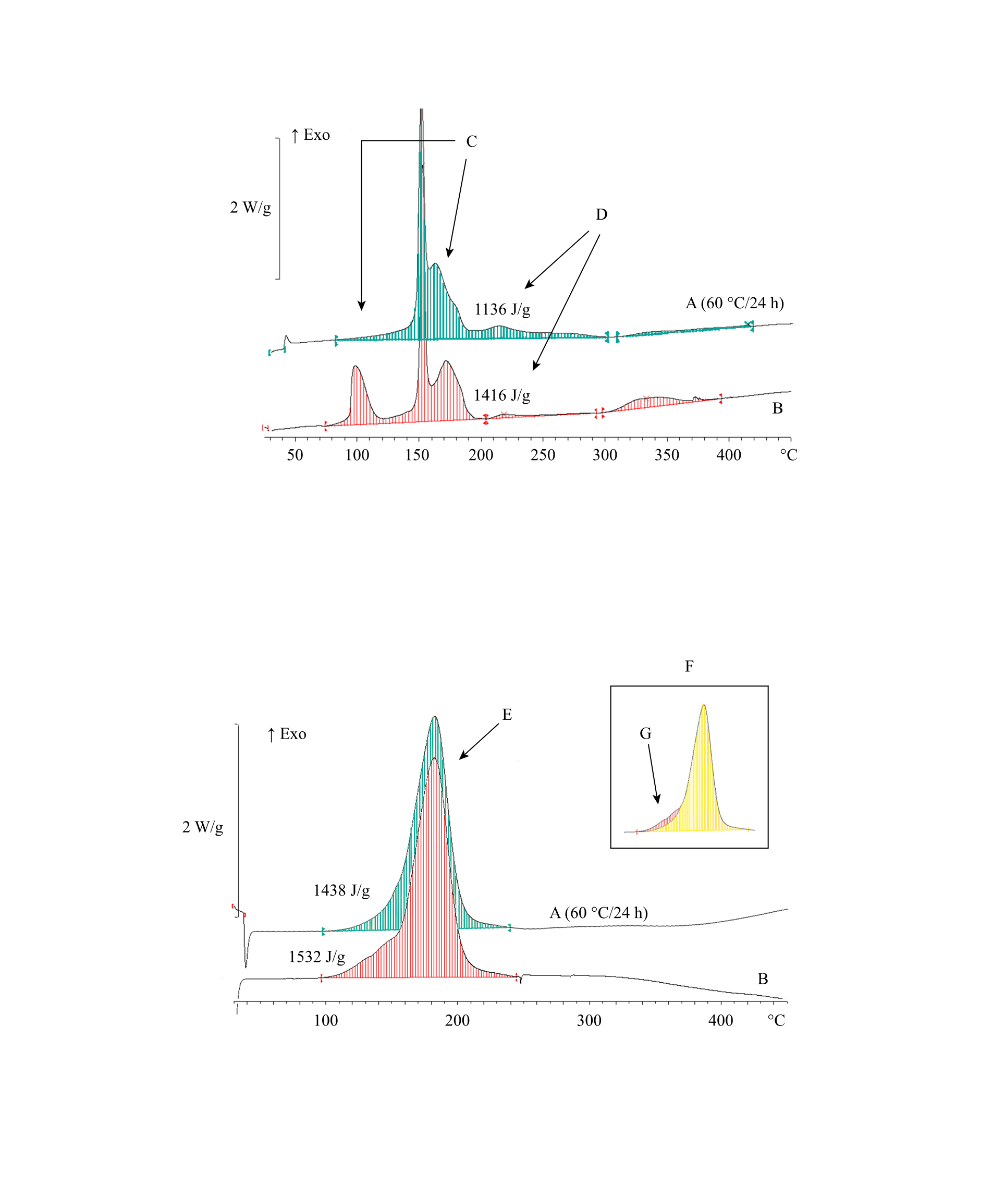

|  |  |  |  |
| --- | --- | --- | --- |
| (A) | Échantillon après contrainte thermique | (B) | Échantillon initial |
| (C) | Échec : différence de forme des pics | (D) | Échec : détérioration (perte d’énergie > 10 %) |
| (E) | Échec : différence de forme des pics malgré une perte d’énergie acceptable | (F) | Superposition des courbes |
| (G) | Portion du pic manquante après une contrainte thermique |  |  |

Figure 20.4 : Diagramme logique concernant l’évaluation de la stabilité thermique des échantillons conformément au 20.3.4



**NOTA 1 :** Les épisodes ponctuels de faible dégagement de chaleur (< 20 J/g) précédant la phase de décomposition proprement dite peuvent être négligés.

**2 :** Marge de tolérance générale pour la comparaison d’énergie résultant de l’incertitude de mesure : 10 %. Pour les pics peu élevés s’accompagnant d’une production de chaleur maximale de 0,2 W/g, un écart de 25 % est acceptable dans les plages de température inférieures à 250 °C, et de 40 % au-dessus de cette limite. ».

Renuméroter les figures 20.2 et 20.3 en tant que figures 20.5 et 20.6 respectivement et mettre à jour les références croisées au paragraphe 20.5.1.

Section 28

Modifier pour lire comme suit :

«

**SECTION 28  
  
ÉPREUVES DE LA SÉRIE H**

**28.1 Introduction**

28.1.1 Cette série d'épreuves comprend des méthodes permettant de déterminer la  température de décomposition auto-accélérée ou point de décomposition exothermique (TDAA) et la température de polymérisation auto-accélérée (TPAA). La TDAA est définie comme la température minimale à laquelle la décomposition auto-accélérée d'une matière peut se produire dans l'emballage utilisé. La TPAA est définie comme la température minimale à laquelle la polymérisation auto‑accélérée d’une matière peut se produire dans l’emballage. La TDAA et la TPAA sont des mesures de l'effet combiné de la température ambiante, de la cinétique de la réaction, des dimensions du colis et des propriétés de transfert de la chaleur, de la matière et de son emballage. Pour faciliter l’interprétation des résultats, les modèles suivants peuvent être utilisés :[1]1

a) Le modèle de Semenov, dans lequel la principale résistance au transfert de chaleur se trouve à la périphérie (c’est à dire au niveau de l’emballage). Ce modèle est généralement applicable aux liquides homogènes mais peut également être appliqué aux matières solides dans les emballages (à l’exclusion des GRV) ;

b) Le modèle de Frank-Kamenetskii, dans lequel la principale résistance au transfert de chaleur se trouve à l’intérieur de la matière. Ce modèle est généralement applicable aux matières solides contenues dans des emballages plus grands, des GRV ou des citernes ;

c) Le modèle de Thomas, dans lequel la résistance au transfert de chaleur se situe à la fois à la périphérie et dans la matière ;

d) Les modèles non stationnaires, par exemple les méthodes par éléments finis, ou la méthode de la mécanique numérique des fluides, combinés avec des méthodes thermocinétiques.

28.1.2 Ce texte devrait être utilisé conjointement avec les prescriptions applicables à la régulation de la température qui figurent à la sous-section 2.5.3.4 du Règlement type.

28.1.3 La TDAA tout comme la TPAA peuvent être influencées par des facteurs tels que le vieillissement de l’échantillon ou la présence d’agents stabilisants ou d’impuretés dans l’échantillon (provenant notamment des matériaux d’emballage en contact avec la matière). Ces éventuels facteurs devraient être pris en compte dans l’évaluation des résultats de la détermination d’une TDAA ou d’une TPAA.

**28.2 Méthodes d'épreuve**

28.2.1 La série H comprend des épreuves et des critères concernant la stabilité thermique des matières ou relatifs aux résultats permettant de déterminer si une matière répond à la définition d'une matière autoréactive ou d’une matière qui polymérise.

28.2.2 Chaque épreuve comporte soit le stockage à une température externe constante et l'observation de toute réaction se produisant, soit le stockage dans des conditions quasi-adiabatiques et la mesure du taux de dégagement de chaleur en fonction de la température. Le tableau 28.1 présente les méthodes d'épreuve de la série H. Chacune des méthodes énumérées est utilisable pour les matières solides, les liquides, les matières pâteuses et les dispersions.

**Tableau 28.1 : Méthodes d'épreuve de la série H**

|  |  |  |
| --- | --- | --- |
| **Code** | **Nom de l'épreuve** | **Section** |
| H.1 | Épreuve TDAA/TPAA des États-Unis **a** | 28.4.1 |
| H.2 | Épreuve de stockage adiabatique (ESA) **b** | 28.4.2 |
| H.3 | Épreuve de stockage isotherme (ESI) **b** | 28.4.3 |
| H.4 | Épreuve de stockage avec accumulation de chaleur**c** | 28.4.4 |
| **a** *Épreuve recommandée pour les matières placées dans des emballages.*  **b** *Épreuve recommandée pour les matières placées dans des emballages, en GRV ou en citernes.*  **c** *Épreuve recommandée pour les matières placées dans des emballages, en GRV ou en petites citernes*. | | |

La liste d'épreuves n'est pas exhaustive ; on peut utiliser d'autres épreuves à condition que leurs résultats donnent la TDAA ou la TPAA correcte de la matière telle qu'emballée.

28.2.3 Lorsqu’une régulation de température est nécessaire (voir tableau 28.2), la température de régulation et la température critique doivent être déduites de la TDAA ou de la TPAA à l’aide du tableau 28.3.

**Tableau 28.2 : Critères pour la régulation de température**

|  |  |
| --- | --- |
| **Type de matière** | **Critères pour la régulation de température** |
| Matières autoréactives | TDAA ≤ 55 °C |
| Peroxyde organique de type B et C | TDAA ≤ 50 °C |
| Peroxyde organique de type D ayant un effet modéré lors de chauffage sous confinementa | TDAA ≤ 50 °C |
| Peroxydes organiques de type D ayant peu ou pas d’effet lors de chauffage sous confinement **a** | TDAA ≤ 45 °C |
| Peroxydes organiques de types E et F | TDAA ≤ 45 °C |
| Matière qui polymérise dans un emballage ou un GRV | TPAA ≤ 50 °C |
| Matière qui polymérise dans une citerne mobile | TPAA ≤ 45 °C |
| **a** *Tel que déterminé par les épreuves de la série E prescrites dans la partie II du présent Manuel.* | |

**Tableau 28.3 : Détermination de la température de régulation et de la température critique**

|  |  |  |  |
| --- | --- | --- | --- |
| **Type de récipient** | **TDAA**/TPAA **a** | **Température de régulation** | **Température critique** |
| Emballages individuels et GRV | ≤ 20 °C | 20 °C au-dessous de la TDAA/TPAA | 10 °C au-dessous de la TDAA/TPAA |
| > 20 °C ≤ 35 °C | 15 °C au-dessous de la TDAA/TPAA | 10 °C au-dessous de la TDAA/TPAA |
| > 35 °C | 10 °C au-dessous de la TDAA/TPAA | 5 °C au-dessous de la TDAA/TPAA |
| Portable tanks | ≤ 45 °C | 10 °C au-dessous de la TDAA/TPAA | 5 °C au-dessous de la TDAA/TPAA |
| **a** *On entend par là, la température de décomposition exothermique ou de polymérisation dans l'emballage utilisé.* | | | |

28.2.4 Quand on soumet à épreuve une matière pour déterminer s'il s'agit d'une matière autoréactive, il faut exécuter une épreuve de la série H afin de déterminer si sa TDAA serait égale ou inférieure à 75 °C en cas d’emballage dans un colis de 50 kg.

28.2.5 Quand on soumet à épreuve une matière pour déterminer s’il s’agit d’une matière qui polymérise, il faut exécuter une épreuve de la série H, ou une autre méthode appropriée, afin de déterminer si sa TPAA serait égale ou inférieure à 75 °C dans son emballage, son GRV ou sa citerne mobile.

28.2.6 Normalement, les résultats obtenus pour les colis plus grands s'appliquent aux emballages plus petits de conception et de construction similaires à condition que le transfert de chaleur par unité de masse ne soit pas inférieur à celui correspondant au plus grand colis.

**28.3 Conditions d'épreuve**

28.3.1 Pour les peroxydes organiques et les matières autoréactives, la procédure préliminaire (voir section 20.3) doit être appliquée et l'effet du chauffage sous confinement (série d'épreuves E) est à déterminer avant d'exécuter les épreuves de TDAA. ***Des précautions de sécurité sont à prendre en prévision du risque d'une défaillance catastrophique du récipient d'épreuve et du danger découlant de l'inflammation des mélanges combustible secondaire-air ainsi que du dégagement de produits de combustion toxiques. Les matières susceptibles de détoner ne doivent être éprouvées qu'avec des précautions spéciales.***

28.3.2 L'épreuve choisie doit être exécutée d'une manière qui soit représentative du colis, aussi bien par la dimension que par le matériau qui le constitue. Pour des emballages métalliques, des GRV ou des citernes, il pourrait être nécessaire d'inclure une quantité représentative du métal de l'échantillon mis à l'épreuve, c'est-à-dire représentative du ou des métaux et de la surface de contact.

28.3.3 ***Un soin particulier devrait être pris dans le cas d'échantillons qui ont été mis à l'épreuve depuis que pourraient être intervenus des changements de nature à rendre la matière plus instable et plus vulnérable. Les échantillons mis à l'épreuve doivent être détruits aussi rapidement que possible après l'épreuve.***

28.3.4 Les échantillons qui ont été mis à l'épreuve à une température déterminée et sont en apparence intacts peuvent être utilisés à nouveau uniquement à des fins de sélection à condition qu'il en soit pris un soin particulier. De nouveaux échantillons doivent être utilisés pour la détermination définitive de la TDAA et de la TPAA.

28.3.5 Si l'épreuve ne porte pas sur le colis complet, les données relatives aux pertes de chaleur utilisées pour déterminer la TDAA ou la TPAA doivent être représentatives du colis, du GRV ou de la citerne. Pour tous les types d’emballages jusqu’à 50 kg pour les matières solides ou 200 kg/225 litres pour les liquides et, pour les GRV, jusqu’à 1250 litres pour les liquides, une perte de chaleur standard par unité de masse est indiquée dans le tableau 28.4. Pour les autres emballages, les GRV ou les citernes, ou lorsqu’il est nécessaire de disposer d’une valeur de perte de chaleur qui s’écarte de celle indiquée dans le tableau 28.4, la valeur réelle de perte de chaleur par unité de masse doit être déterminée. Dans ce cas, la perte de chaleur par unité de masse de colis, de GRV ou de citerne peut être déterminée par le calcul (en fonction de la quantité de matière, des dimensions du colis, du transfert de chaleur dans la matière, du transfert de chaleur à travers l’emballage et du transfert de chaleur de la paroi extérieure de l’emballage vers l’environnement (voir Nota)) ou en mesurant le temps de demi-refroidissement du colis rempli de la matière à éprouver ou d'une autre matière douée de propriétés physiques comparables. La perte de chaleur par unité de masse, L(W/kg.K), peut être calculée d'après le temps de demi-refroidissement, t1/2 (s), et la chaleur spécifique, Cp (J/kg.K), de la matière, au moyen de la relation :

L = ln 2 × (Cp / t1/2)

***NOTA :*** *Pour les calculs, un coefficient de transmission thermique externe (c’est-à-dire la transmission de chaleur de la paroi extérieure de l’emballage vers l’environnement) de 5 W/m².K peut être utilisé.*

28.3.6 Le temps de demi-refroidissement peut être déterminé en mesurant le temps qui s'écoule pour que l'écart de température entre l'échantillon et son environnement diminue de moitié. Par exemple, pour les liquides, l'emballage peut être rempli au moyen d’huile silicone, de densité apparente égale à 0,96 ± 0,02 à 20 °C et de capacité thermique égale à 1,46 ± 0,02 J/g à 25 °C ou de phtalate de diméthyle chauffé à environ 80 °C. Il ne faut pas utiliser de l'eau car des résultats irréguliers peuvent être obtenus par évaporation/condensation. Pour les matières solides par exemple, l’emballage peut être rempli de carbonate de sodium anhydre (masse volumique apparente supérieure à 1 g/cm3) chauffé à environ 80 °C. La chute de température est mesurée au centre du colis pour toute la gamme de températures qui comprend la TDAA ou la TPAA escomptée. Pour établir une échelle, il pourrait être nécessaire de mesurer en continu la température de la matière et du voisinage avant d'utiliser une régression linéaire pour calculer les coefficients de l'équation ci-après :

ln {T - Ta} = co + ct

dans laquelle : T = température de la matière (°C) ;

Ta = température ambiante (°C) ;

co = ln {température initiale de la matière - température ambiante initiale} ; et

c = L/Cp;

t = temps (s).

28.3.7 Les caractéristiques standard de perte de chaleur des emballages, GRV et citernes sont indiquées dans le tableau 28.4. La valeur réelle obtenue dépend de la forme, de l'épaisseur, du revêtement de surface, etc. de l'emballage.

**Tableau 28.4 : Perte de chaleur par unité de masse des colis, GRV et citernes**

|  |  |  |  |
| --- | --- | --- | --- |
| **Type de récipient** | **Capacité nominale (en litres)** |  | **Perte de chaleur par unité de masse, L (mW/K.kg)** |
| **Pour les liquides** | | | |
| Emballages | Jusqu’à 200 kg/225 *l* |  | 40**b** |
| Emballages | 200 kg/225 *l* et plus |  | pas de valeur standard**c** |
| GRV | Jusqu’à 1250 *l* |  | 30 |
| GRV | 1250 *l* et plus |  | pas de valeur standard**c** |
| Citernes |  |  | pas de valeur standard**c** |
|  |  |  |  |
| **Pour les matières solides** | | | |
| Emballages | Jusqu’à 50 kg |  | 30**b** |
| Emballages | 50 kg et plus |  | pas de valeur standard**c** |
| GRV |  |  | pas de valeur standard**c** |
| Citernes |  |  | pas de valeur standard**c** |

**a** *Pour la série d’épreuves H.4, la perte de chaleur du vase de Dewar à utiliser doit être aussi proche que possible de la valeur indiquée dans le tableau.*

**b** *Pour déterminer la TDAA à des fins d’exemption ou de classification, lorsque la définition de la TDAA correspond à un colis de 50 kg, la valeur à utiliser pour les liquides est de 60 mW/K.kg et de 30 mW/K.kg pour les matières solides. C’est le cas lorsque la TDAA est utilisée soit pour exclure une nouvelle matière de la division 4.1 en tant que matière autoréactive (voir 20.2.1 e)), soit comme matière autoréactive de Type G (voir 20.4.2 g)), ou comme peroxyde organique (voir 20.4.3 g)).*

**c** *La valeur doit être déterminée pour la configuration réelle.*

**28.4 Série H : Dispositions d'épreuve**

**28.4.1 *Épreuve H.1 : Épreuve TDAA/TPAA des États-Unis***

28.4.1.1 *Introduction*

Cette méthode vise à déterminer la température constante minimale de l'air ambiant à laquelle la décomposition ou la polymérisation auto-accélérée d'une matière se produit dans un colis donné. La méthode est applicable aux colis d'une contenance jusqu'à 225 litres. Une indication du danger d'explosion par suite de la décomposition peut aussi être obtenue.

28.4.1.2 *Appareillage et matériels*

28.4.1.2.1 La matière et l'emballage soumis à l'épreuve doivent être représentatifs de ceux destinés à un usage commercial. L'emballage constitue un élément essentiel de l'épreuve.

28.4.1.2.2 L'appareillage est constitué par une chambre d'épreuve pourvue de dispositifs permettant de maintenir une température uniforme de l'air ambiant autour du colis soumis à l'épreuve pendant une durée de 10 jours au moins.

28.4.1.2.3 La construction de la chambre d'épreuve doit être telle que :

a) Son isolation soit efficace ;

b) Une circulation d'air réglée par thermostat soit assurée afin de maintenir l'uniformité de la température de l'air à ± 2 °C de la température voulue ; et

c) La distance minimale entre tous les côtés de l'emballage et la paroi soit de 100 mm.

On peut utiliser tout type d'étuve, à condition que celle-ci puisse répondre aux critères de régulation de la température et ne provoque pas l'inflammation des produits de décomposition éventuels. Des exemples d’étuve convenant aux petits colis tout comme aux grands colis sont donnés ci-après.

28.4.1.2.3.1 Exemple 1

On peut construire une étuve pour petits colis à partir d'un fût en acier de 220 litres à dessus amovible. On peut y loger sans difficulté des colis d'un volume jusqu'à 25 litres. La figure 28.4.1.1 donne le schéma détaillé de ce modèle. Des emballages plus grands peuvent y être essayés, à condition qu'il subsiste un espace de 100 mm entre le colis et la paroi de l'étuve.

28.4.1.2.3.2 Exemple 2

Pour les grands colis on peut construire une étuve consommable faite d'un bâti cubique de 1,2 m de côté en bois de 50 × 100 mm de section. On revêt ce bâti à l'intérieur et à l'extérieur de contre-plaqué imperméable de 6 mm d'épaisseur et, sur toute la surface extérieure, d'un tapis de laine de verre de 100 mm d'épaisseur. La figure 28.4.1.2 en donne le schéma de construction. Une des parois est montée sur charnières pour permettre le chargement et le déchargement des fûts soumis à l'épreuve. Sur le fond, des bois de 50 × 100 mm sont posés sur tranche, à 200 mm d'entraxe, pour maintenir le récipient soumis à l'épreuve au-dessus du fond et permettre ainsi une circulation d'air entre les deux. Les tasseaux sont orientés perpendiculairement à la porte pour permettre la manutention des fûts par chariots à fourche. Le ventilateur de circulation de l'air doit être installé sur la paroi opposée à la porte. L'aspiration doit se faire dans un des angles supérieurs de l'étuve et le refoulement dans l'angle diagonalement opposé. Un dispositif de chauffage électrique de 2,5 kW suffit pour le chauffage de l'air. Des thermocouples doivent être installés dans la conduite d'aspiration et la conduite de retour d'air ainsi qu'en haut, au centre et en bas de l'étuve. Pour les matières dont la TDAA ou la TPAA est inférieure à la température ambiante, l'épreuve doit être exécutée dans une chambre de refroidissement ou de l'anhydride carbonique solide doit être utilisée pour refroidir l'étuve.

28.4.1.2.3.3 Exemple 3

Pour les épreuves exécutées jusqu’à des températures de 75 °C, on peut utiliser une enceinte métallique à doubles parois (la distance minimale entre les côtés de l’emballage et la paroi étant de 100 mm), la température voulue étant obtenue par circulation de fluide, provenant d’un bain thermostaté entre les parois. L’enceinte d’épreuve est fermée au moyen d’un couvercle isolant non hermétique (fabriqué par exemple en polychlorure de vinyle de 10 mm d’épaisseur). La température de l’air dans l’étuve doit être réglée de manière telle que la température voulue d’un échantillon liquide inerte puisse être maintenue à ±2 K pendant 10 jours au maximum.

28.4.1.2.4 Le colis peut être pourvu d'un conduit thermique qui positionne le thermocouple ou le capteur de température à résistance (RTD) en son point central. Le conduit thermique peut être fait en verre, en acier inoxydable ou en tout autre matériau, mais son introduction ne doit pas réduire la résistance du colis ou l'aptitude de ventilation.

28.4.1.2.5 Il est nécessaire de prévoir le matériel voulu pour mesurer et enregistrer en continu la température, en veillant à le protéger des dangers d'incendie et d'explosion.

28.4.1.2.6 ***Les épreuves doivent être exécutées dans un endroit qui offre une protection suffisante contre les dangers d'incendie et d'explosion, ainsi que contre les fumées toxiques. Une distance de sécurité par rapport à la voie publique et aux bâtiments occupés, par exemple 90 m, est recommandée. En cas de fumées toxiques, de plus grandes distances de sécurité peuvent être exigées.***

28.4.1.3 *Mode opératoire*

28.4.1.3.1 Le colis est pesé. Un thermocouple ou un capteur RTD est inséré dans le colis soumis à l'épreuve de manière telle qu'on puisse suivre la température au centre de l'échantillon. Si l'étuve doit être à une température inférieure à la température ambiante, mettre l'étuve en marche et refroidir l’intérieur de l'étuve jusqu'à la température voulue avant d'introduire le colis dans l'étuve. Si la température de l'étuve doit être égale ou supérieure à la température ambiante, l'étuve est mise en marche après y avoir introduit le colis, à la température ambiante. Il doit y avoir une distance minimale de 100 mm entre le colis et les côtés de l'étuve.

28.4.1.3.2 L'échantillon est chauffé et les températures de l'échantillon et de la chambre d'épreuve sont contrôlées en permanence. Le moment auquel la température de l'échantillon atteint une température de 2 °C en dessous de la température de la chambre d'épreuve est noté. L'épreuve est alors poursuivie pendant sept jours ou jusqu'à ce que la température de l'échantillon dépasse de 6 °C ou plus la température de la chambre d'épreuve si ce dépassement de température survient plus tôt.

28.4.1.3.3 À la fin de l'épreuve, refroidir l'échantillon et l'extraire de la chambre d'épreuve. Noter la variation de la température avec le temps. Si le colis est intact, noter la perte de masse en pourcentage et déterminer tout changement de composition. Éliminer l'échantillon le plus tôt possible.

28.4.1.3.4 Si la température de l'échantillon ne dépasse pas la température du four de 6 °C ou plus, répéter l'épreuve à une température plus élevée de 5 °C. La TDAA ou la TPAA est définie comme la température la plus basse de l'étuve à laquelle la température de l'échantillon dépasse la température de l'étuve de 6 °C ou plus. Quand l'épreuve vise à établir si la matière doit faire l'objet d'une régulation de température, exécuter un nombre suffisant d'épreuves pour déterminer la TDAA ou la TPAA au multiple de 5 °C le plus proche ou pour constater si la TDAA ou la TPAA est plus élevée que la température applicable indiquée dans le tableau 28.2.. Quand l'épreuve a pour but de vérifier si la matière répond au critère TDAA d'une matière autoréactive, exécuter suffisamment d'épreuves pour déterminer si la TDAA pour un colis de 50 kg est égale ou inférieure à 75 °C. Quand l’épreuve a pour but de vérifier si la matière répond au critère TPAA d’une matière qui polymérise, exécuter suffisamment d’épreuves pour déterminer si la TPAA dans l’emballage utilisé est égale ou inférieure à 75 °C.

28.4.1.4 *Critères d'épreuve et méthode d'évaluation des résultats*

28.4.1.4.1 La TDAA ou la TPAA à retenir est la température la plus basse à laquelle l'échantillon dépasse la température de l'étuve de 6 °C ou plus. Si la température de l'échantillon ne dépasse dans aucun essai la température de l'étuve de 6 °C ou plus, on considère que la TDAA ou la TPAA est supérieure à la température la plus élevée utilisée dans l'étuve.

28.4.1.5 *Exemples de résultats*

|  |  |  |  |
| --- | --- | --- | --- |
| **Matière** | **Masse de l'échantillon (kg)** | **Emballage** | **TDAA/TPAA (°C)** |
| Peroxybenzoate de tert-amyle | 18.2 | 6HG2, 22.8 litres | 65 |
| Peroxyacétate de tert-butyle (à 60 %) | 7.2 | 6HG2, 22.8 litres | 75 |
| Peroxyde de dibenzoyle | 0.45 | 1G | 70 |
| Peroxydicarbonate de bis (tert-butyl-4 cyclohexyle) | 43 | 1G | 40 |
| Chlorure double de zinc et de diéthoxy-2,5 morpholino-4 benzènediazonium (à 66 %) | 30 | 1G, 50 litres | 50 |
| Chlorure double de zinc et de (N-éthoxycarbonyl-N-phénylamino)-2 méthoxy-3 (N-méthyl-N-cyclohexylamino)-4 benzènediazonium (à 62 %) | 10 | 6HG1, 25 litres | 50 |
| Peroxyde de didecanoyle, techniquement pur | 20 | 1G | 40 |
| Azo-2,2’ bis (isobutyronitrile) | 50 | 1G | 50 |

**Figure 28.4.1.1 : Étuve pour petit colis (Exemple 1)**

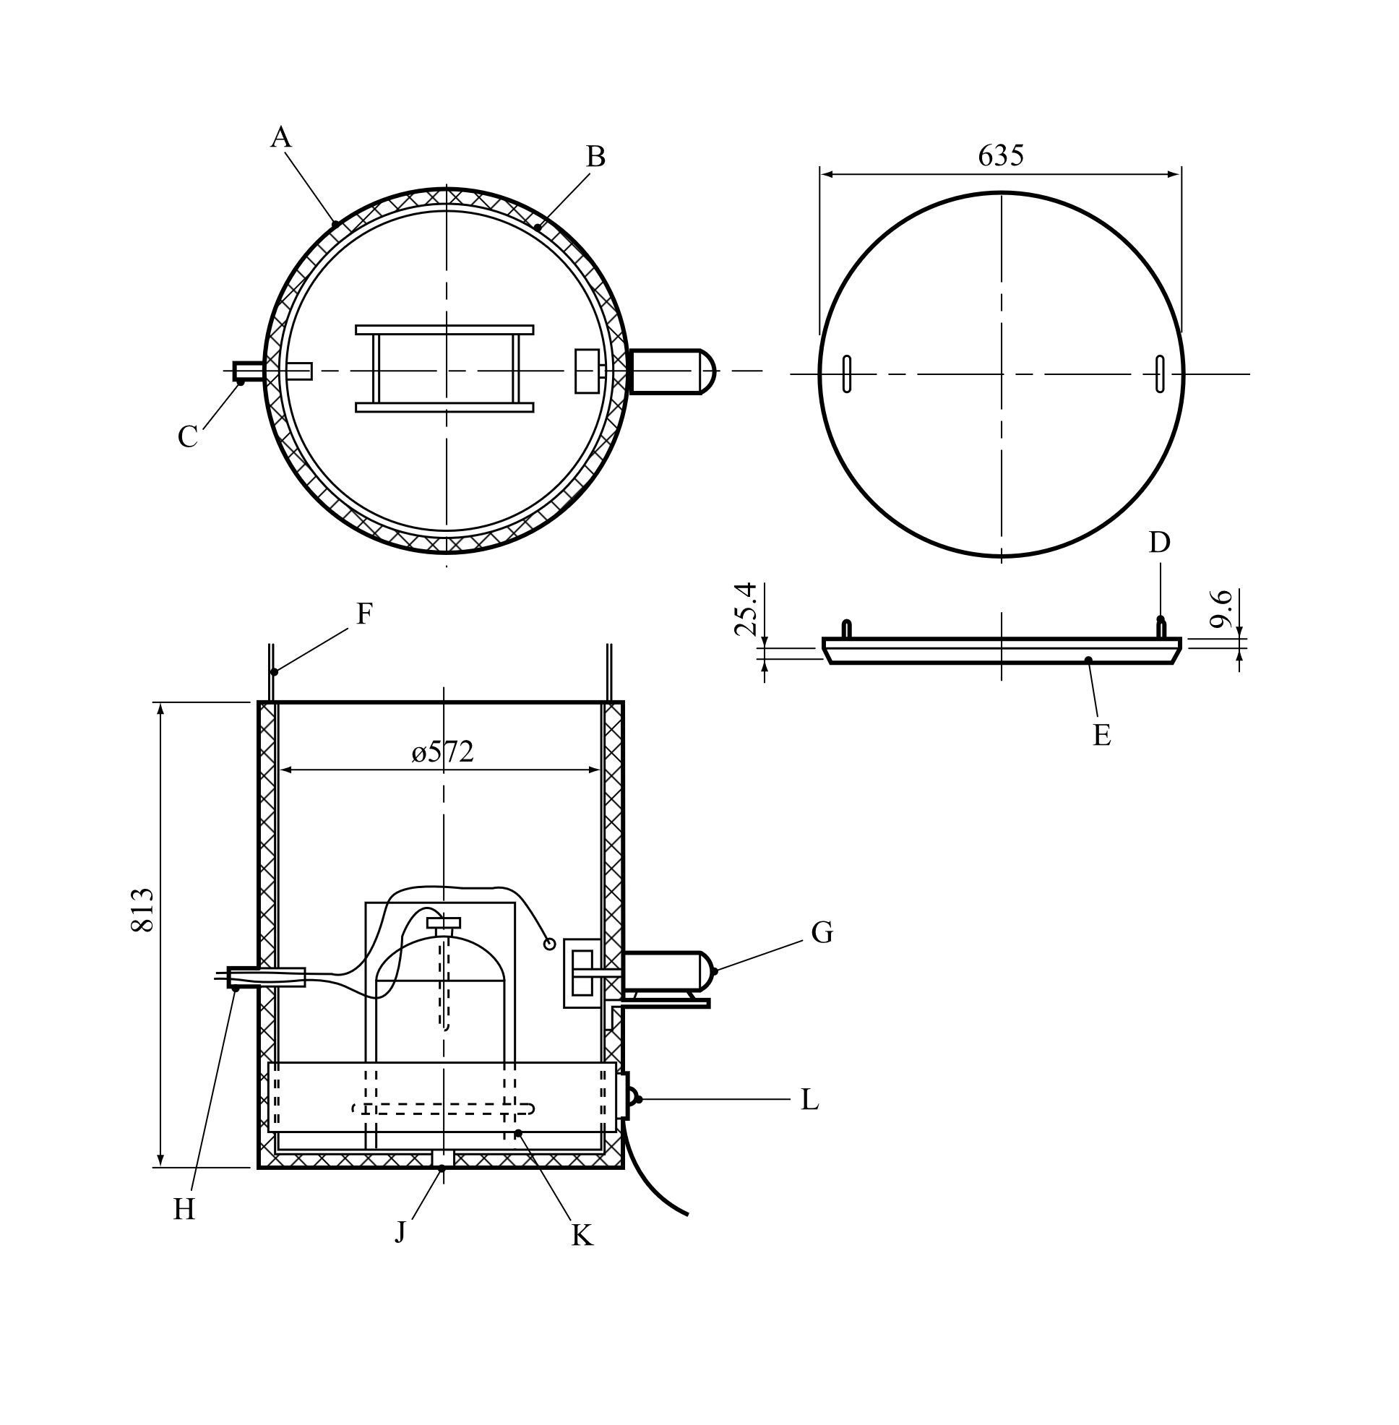

|  |  |
| --- | --- |
| (A) Isolation de 25 mm  (C) Tuyau de 19 mm  (E) Isolation du couvercle en acier  (G) Ventilateur  (J) Orifice d'écoulement  (L) Chauffage du fût, 2 kW | (B) Fût de 220 litres à ouverture totale  (D) Boulon de 9,6 mm à clavette, sur le couvercle en acier  (F) Câble de 3 mm  (H) Thermocouples et câbles de commande  (K) Embase de 25 mm |

**Figure 28.4.1.2 : Étuve pour grand colis (vue en plan et en élévation) (Exemple 2)**

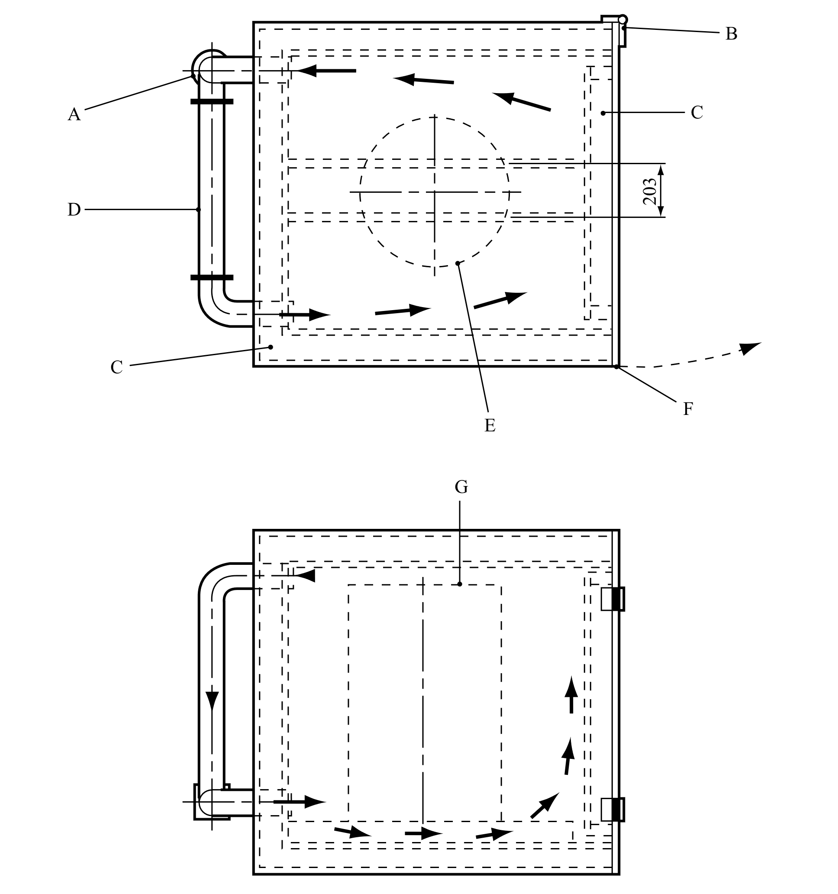

|  |  |
| --- | --- |
| (A) Ventilateur  (C) Isolation  (E) Fût  (G) Fût (mesurant par exemple  0,58 m × 0,89 m) | (B) Charnières (2)  (D) Dispositif de chauffage  (F) Loquet |

**28.4.2 Épreuve H.2 : Épreuve de stockage adiabatique**

28.4.2.1 *Introduction*

28.4.2.1.1 Cette méthode d'épreuve vise à déterminer le taux de production de chaleur par une matière sujette à réaction en fonction de la température. Les paramètres de la production de chaleur et les données sur le transfert de chaleur du colis permettent de calculer la TDAA ou la TPAA d'une matière dans son emballage. Cette méthode convient pour n'importe quel type d'emballage, y compris les GRV et les citernes. Il existe deux types d’épreuve de stockage adiabatique :

a) En circuit ouvert : un vase de Dewar est placé dans une étuve. Ce dispositif utilise un capillaire pour éviter une montée en pression et un système de refroidissement pour limiter l’augmentation de température due à une réaction d’emballement thermique ;

b) En circuit fermé : un récipient d’épreuve (un vase de Dewar ou un récipient à paroi mince par exemple) est placé à l’intérieur d’un autoclave dans une étuve. Ici, l’autoclave prévient la libération de la pression dans l’environnement pendant l’épreuve.

28.4.2.1.2 La plus faible augmentation de température détectable avec cette méthode dépend des propriétés de l’échantillon, mais correspond généralement à une production de chaleur de 15 mW/kg. La limite supérieure de l’épreuve en circuit ouvert est déterminée par la capacité du serpentin refroidisseur de refroidir la matière en toute sécurité (jusqu’à 500 W/kg si l’on utilise l’eau comme agent de refroidissement). Cette limite n’est pas imposée à l’épreuve en circuit fermé si celle-ci est réalisée dans un autoclave haute pression. L’erreur maximale autorisée pour la production de chaleur est d’au moins 30 % à 15 mW/kg et de 10 % de 100 mW/kg à 10 W/kg. La limite de détection de l’épreuve adiabatique doit permettre d’évaluer la perte de chaleur du colis considéré (par exemple 100 à 500 mW/kg lorsque L = 60 mW/K.kg). Lorsqu’une extrapolation importante du taux de production de chaleur doit être effectuée sur la base des données d’épreuves adiabatiques, une validation par des épreuves isothermes additionnelles est recommandée.

28.4.2.1.3 Une explosion peut se produire pendant l’épreuve en circuit ouvert si le dispositif refroidisseur n’est mis en action qu’au stade où la production de chaleur dépasse sa capacité de refroidissement. S’agissant de l’épreuve en circuit fermé, une explosion pourrait entraîner une rupture de l’autoclave ou de ses pièces. ***C'est pourquoi on doit choisir le lieu des épreuves avec soin pour réduire au minimum les dangers éventuels résultant d’une explosion, ainsi que ceux d'une explosion ultérieure de gaz des produits de décomposition (explosion secondaire*)**.

28.4.2.2 *Appareillage et matériels*

28.4.2.2.1 Épreuve en circuit ouvert

L'appareillage consiste en un vase de Dewar (3 litres au maximum) pour contenir l'échantillon, une étuve avec système de réglage différentiel pour y maintenir la température à 0,1 °C près de celle de l'échantillon, et un couvercle inerte pour le Dewar. Dans des cas spéciaux, on peut être amené à utiliser des porte-échantillons faits d'autres matériaux. Un serpentin chauffant et un tube de refroidissement inertes traversent le couvercle et plongent dans l'échantillon. Pour prévenir l’accroissement de pression dans le vase de Dewar, on munit celui-ci d’un tube capillaire suffisamment long fait d’une matière inerte (par exemple un tube en PTFE de 2 m de long), qui traverse le couvercle isolé. Un dispositif de chauffage à puissance constante est utilisé pour le chauffage interne de la matière jusqu'à une température préréglée, où à des fins d'étalonnage. Le chauffage et le refroidissement interne peuvent être arrêtés ou démarrés automatiquement, à des températures préréglées. Outre le système de refroidissement, un dispositif de sécurité secondaire est utilisé pour couper l’alimentation électrique de l'étuve à une température préréglée. La figure 28.4.2.1 présente le schéma de l’appareillage pour l’épreuve de stockage adiabatique en circuit ouvert.

28.4.2.2.2 Circuit fermé

28.4.2.2.2.1 L’appareillage consiste en un récipient inerte approprié (comme un vase de Dewar ou une chambre d’épreuve à paroi mince) pour contenir l’échantillon, d’un autoclave haute pression et d’une étuve isolée avec système de réglage différentiel de la température. Les chambres d’épreuve à paroi mince doivent disposer d’un système de régulation de pression pour équilibrer la pression interne et externe de la chambre.

28.4.2.2.2.2 Le facteur phi (capacité thermique de l’installation et de l’échantillon divisée par la capacité thermique de l’échantillon) du système doit être connu et pris en compte dans l’évaluation des résultats des épreuves. Il convient donc de sélectionner la combinaison de facteur phi, d’isolation et de quantité de matière qui convient. Les pertes de chaleur de l’appareillage et la limite de détection du système doivent également être prises en considération. Un serpentin chauffant inerte peut être inséré à l’intérieur de l’échantillon. Outre l’autoclave haute pression, un dispositif de sécurité secondaire est utilisé pour couper l’alimentation de l’étuve à une température préréglée.

28.4.2.2.2.3 L’épreuve en circuit fermé est préférée pour les matières ayant une pression de vapeur élevée à la température d’épreuve afin d’éviter la perte de masse due à l’évaporation ou pour les matières dont la décomposition s’accompagne de fortes augmentations de pression (ce qui, dans le cas d’une épreuve en circuit ouvert, provoquerait l’arrachage du couvercle thermique isolé ou l’expulsion de l’échantillon de la chambre d’épreuves). Le poids de l’échantillon doit être déterminé après la mesure pour détecter la perte de masse pendant l’épreuve. Toute fuite du système et le refroidissement par évaporation qui en résulte peut entraîner une perte importante de sensibilité pendant l’épreuve et introduire une marge d’erreur élevée dans les résultats. On peut déterminer l’intérêt qu’il y a à effectuer une épreuve en circuit ouvert en déterminant la perte de masse de l’échantillon après l’épreuve.

28.4.2.2.3 La température de la matière est mesurée en son centre au moyen de thermocouples ou de capteurs RTD à résistance en platine placés dans un tube en acier ou en verre. La température de l'air ambiant est mesurée à la même hauteur que la température de l'échantillon, également à l'aide de thermocouples ou de capteurs à résistance en platine. Un appareillage de mesure et d'enregistrement continu de la température est nécessaire pour l’observation des températures de la matière ainsi que (de l’air) dans l’étuve.. Ce matériel doit être protégé du risque d'incendie et d'explosion. Pour les matières dont la TDAA ou la TPAA est inférieure à la température ambiante, l’épreuve doit être exécutée dans des conditions à même de garantir un refroidissement suffisant.

28.4.2.3 *Mode opératoire*

28.4.2.3.1 Validation

a) La procédure de validation A est la suivante :

i) Remplir le vase de Dewar d’un sel inorganique approprié, présentant de préférence des propriétés physiques similaires à celles de la matière soumise à l’épreuve (par exemple, du chlorure de sodium ou du carbonate de sodium anhydre dense). On peut aussi utiliser une huile dont la capacité thermique spécifique est connue à la température visée (par exemple, de l’huile silicone, de densité apparente de 0,96 ± 0,02 à 20 °C et de capacité thermique de 1,46 ± 0,02 J/g à 25 °C) ;

ii) Placer le vase de Dewar dans le porte-vase de l’étuve et chauffer la matière utilisée pour la validation par paliers de 20 °C au moyen du chauffage interne à puissance connue et constante (par exemple 0,333 W ou 1,000 W) et déterminer les pertes de chaleur à 40 °C, 60 °C, 80 °C et 100 °C ;

iii) Utiliser les données obtenues pour déterminer la capacité calorifique du vase de Dewar et du dispositif d’épreuve en suivant la méthode décrite au paragraphe 28.4.2.4.

b) La procédure de validation B est la suivante :

i) Pour mener à bien la procédure de validation B, le dispositif d’épreuve doit être bien caractérisé (par exemple en s’appuyant sur les résultats de la procédure de validation A) ;

ii) Le dispositif d’épreuve doit être validé au moyen de la méthode décrite au 28.4.2.4 avec au moins deux matières ou mélanges standard, pour lesquels il convient d’utiliser du peroxyde de dicumyle dans de l’éthylbenzène[2]2 (40:60 % p/p, la TDAA pour une perte de chaleur de 60 mW/K.kg devrait être de 90 °C), ou l’une quelconque des matières figurant dans les tableaux d’exemples de résultats du chapitre 28.

28.4.2.3.2 Épreuve

Procéder comme suit :

a) Remplir le vase de Dewar ou la chambre d’épreuve avec l’échantillon pesé, ajouter une quantité représentative de matériau d’emballage (si nécessaire) et placer le vase dans le porte-vase de l’étuve ;

b) Mettre en marche la mesure de la température et ensuite porter la température de l’échantillon à une température préétablie à laquelle il peut y avoir un auto-échauffement détectable. L’élévation de la température, la durée de chauffage et la puissance de chauffage ou toute méthode d’épreuve calorimétrique effectuée au préalable, permettent de calculer la chaleur spécifique de la matière ;

c) Chauffer l’échantillon à la température voulue, maintenir la température de l’étuve et mesurer la température de l’échantillon. Si aucune augmentation de température par échauffement spontané n’est constatée après que le système a atteint sa température d’équilibre (c’est-à-dire 24 heures pour l’installation en circuit ouvert), augmenter la température de l’étuve de 5 °C. Répéter ces opérations jusqu’à ce qu’un auto-échauffement soit détecté ;

Pour l’épreuve en circuit fermé, l’appareillage peut être chauffé à < 0,5 W/kg jusqu’à ce qu’un auto-échauffement soit détecté. La puissance thermique par unité de masse doit rester en dessous du niveau de sensibilité pour la détection de l’auto-échauffement de l’appareillage d’épreuve ou de l’autoclave ;

d) Dès qu’un auto-échauffement est détecté, laisser l’échantillon s’échauffer dans des conditions adiabatiques jusqu’à une température préétablie, à laquelle le système de refroidissement est activé ou la température de l’étuve a atteint sa limite ;

Pour l’épreuve en circuit ouvert, cette température doit être réglée de manière à ce que le taux de production de chaleur ne dépasse pas la capacité de refroidissement du système ;

Pour l’épreuve en circuit fermé, cette température est généralement une température maximale de l’étuve préétablie. L’échantillon peut dépasser cette température dans des conditions non adiabatiques.

28.4.2.4 *Critères d'épreuve et méthode d'évaluation des résultats*

28.4.2.4.1 Calculer le taux des pertes de chaleur A (en K/h) du Dewar aux différentes températures utilisées lors de l'étalonnage. Établir un diagramme des valeurs obtenues afin de déterminer le taux des pertes de chaleur à une température quelconque.

28.4.2.4.2 Calculer la capacité calorifique H (en J/K) du Dewar à l'aide de la relation ci-après :



où E1 = puissance énergétique appliquée à l'appareil de chauffe interne (W)

A = taux des pertes de chaleur à la température de calcul (K/h)

B = pente de la courbe de chauffage interne (matière de validation) à la température de calcul (K/h)

M1 = masse de la matière de validation (kg)

Cp1 = chaleur spécifique de la matière de validation (J/K.kg)

28.4.2.4.3 Déterminer la perte de chaleur K(W) à l'aide de la formule suivante :



à chaque température souhaitée et établir la courbe des valeurs ainsi obtenues.

28.4.2.4.4 Calculer la chaleur spécifique de la matière Cp2 (en J/K.kg) au moyen de la formule suivante :



où E2 = puissance appliquée à l'appareil de chauffage interne (W)

C = pente de la courbe de chauffage interne (échantillon) à la température de calcul (K/h)

M2 = masse de l'échantillon (kg)

28.4.2.4.5 Calculer la production de chaleur QT (W/kg) de la matière à des intervalles de 5 °C au moyen de la formule suivante, pour chaque température :



où D = pente de la courbe d'échauffement spontané à la température de calcul (K/h)

28.4.2.4.6 Reporter les taux de production de chaleur calculés par unité de masse (QT) en fonction de la température sur un diagramme à échelles linéaires et tracer la courbe la mieux ajustée entre les points. Déterminer les pertes de chaleur par unité de masse L (W/K.kg) de l'emballage, du GRV ou de la citerne soumis à l'épreuve (voir 28.3.5). Tracer sur le diagramme mentionné une ligne droite de pente L tangente à la courbe de production de chaleur. L'intersection de la ligne droite et de l'axe des abscisses représente la température ambiante critique, c'est-à-dire la température la plus élevée à laquelle le produit tel qu'il est emballé ne manifeste pas de décomposition auto-accélérée. La TDAA ou la TPAA est donnée par la température ambiante critique, en °C, arrondie au multiple de 5 °C le plus proche par valeur supérieure. Un exemple est donné à la figure 28.4.2.2.

28.4.2.5 *Exemples de résultats*

|  |  |  |  |  |
| --- | --- | --- | --- | --- |
| **Matière** | **Masse (kg)** | **Emballage** | **Pertes de chaleur par unité de masse (mW/K.kg)** | **TDAA/TPAA (°C)** |
| Azodicarbonamide**a** | 30 | 1G | 100 | > 75 |
| Peroxybenzoate de tert-butyle**a** | 25 | 6HG2 | 70 | 55 |
| Peroxy-2-éthylhexanoate de tert-butyle**a** | 25 | 6HG2 | 70 | 40 |
| Peroxypivalate de tert-butyle**a** | 25 | 6HG2 | 70 | 25 |
| N-Vinylformamide | 1000 | 31H1 | 33 | 55 |

**a***Dans* c*es exemples tirés d’épreuves passées, la TDAA ou la TPAA ont été déterminées avec des pertes de chaleur supérieures à celles qui sont actuellement recommandées aux fins de la classification (voir tableau 28.4).*

**Figure 28.4.2.1 : Installation pour l'épreuve de stockage adiabatique**

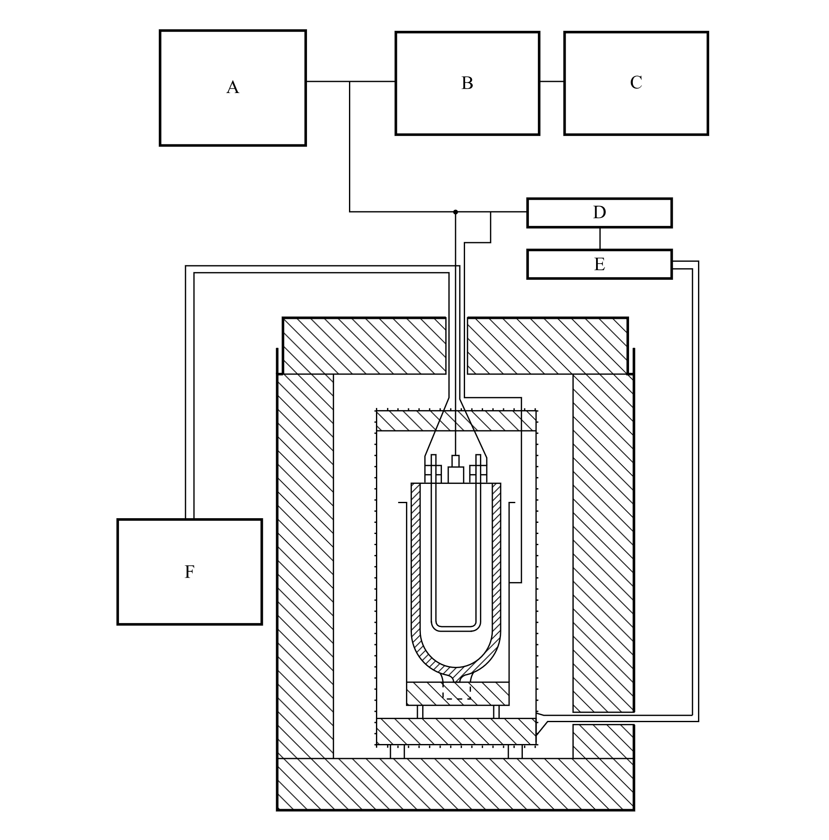

|  |
| --- |
| (A) Enregistreur de données multipoints et régulateur de température (10 mV)  (B) Réglage de zéro extérieur  (C) Enregistreur (mesures précises)  (D) Régulation  (E) Relais  (F) Appareil de préchauffage interne |

**Figure 28.4.2.2 : Exemple de détermination de la TDAA ou de la TPAA**

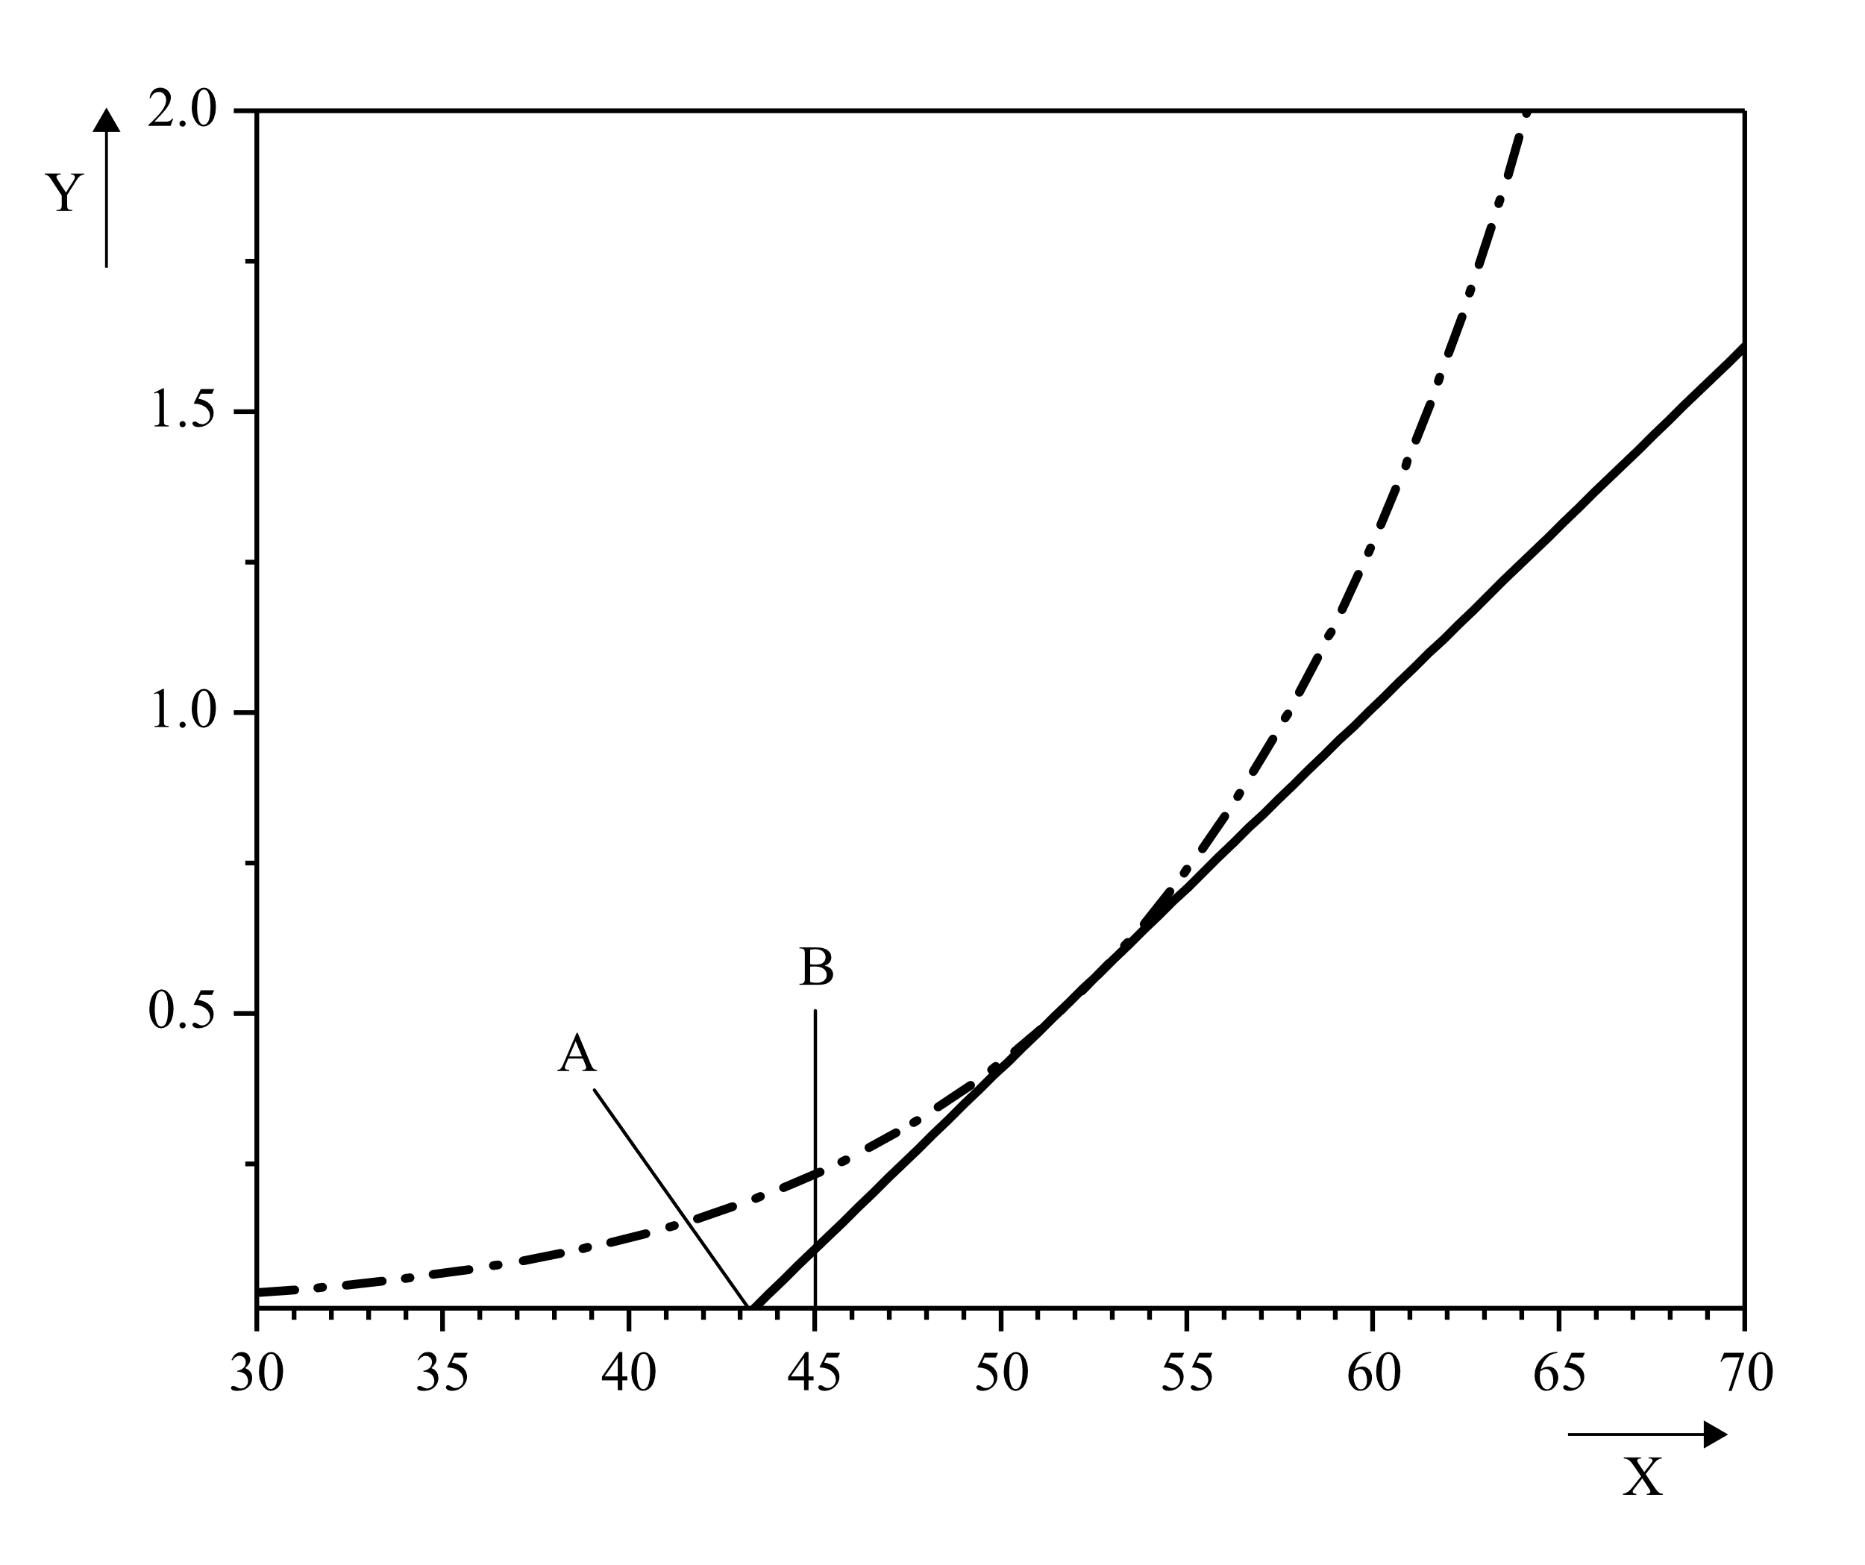

|  |  |  |  |
| --- | --- | --- | --- |
|  | Courbe de production de chaleur |  | Courbe de perte de chaleur  L = 0,06 W/K.kg |
| (A) | Température ambiante critique (au point d’intersection de la ligne de perte de chaleur et de l’axe des abscisses) | (B) | TDAA ou TPAA  (température ambiante critique, arrondie au multiple de 5 °C le plus proche par valeur supérieure) |
| (X) | Température en °C | (Y) | Flux thermique en W/kg |

**28.4.3 *Épreuve H.3 : Épreuve de stockage isotherme (ESI)***

28.4.3.1 *Introduction*

28.4.3.1.1 Cette méthode vise à déterminer le taux de production de chaleur en fonction du temps, à température constante, par des matières sujettes à réaction ou à décomposition. Les paramètres de la production de chaleur obtenus sont utilisés de pair avec les données sur les pertes de chaleur concernant le colis pour calculer la TDAA ou la TPAA d'une matière dans son emballage. La méthode convient à n'importe quel type d'emballage, y compris les GRV et les citernes. Quelques matières présentent un accroissement du taux de leur production de chaleur à mesure que progresse la décomposition (par exemple, par autocatalyse ou décomposition induite). Cette propriété est aussi prise en considération.

28.4.3.1.2 Par sa construction généralement robuste et la taille relativement petite de l'échantillon utilisé, ainsi que les conditions d'utilisation bien définies, l'appareil, qui est facilement disponible, se prête à l'exécution d'épreuves dans un laboratoire ordinaire. Les effets d'une explosion par échauffement, par exemple la fragmentation du porte-échantillon et la production d'une pression, doivent pouvoir être confinés au sein de l'appareillage.

28.4.3.2 *Appareillage et matériels*

28.4.3.2.1 Calorimétrie isotherme

Des calorimètres isothermes appropriés peuvent être utilisés. L’équipement doit pouvoir mesurer des valeurs de production de chaleur de 1 mW/kg à 1500 mW/kg dans une plage de température comprise entre -20 °C et 200 °C. L’erreur maximale doit être inférieure à 5 %. L’équipement doit permettre de maintenir la température voulue à 0,2 °C près. La masse de l’échantillon utilisé comme matériel d’épreuve doit être d’au moins 200 mg. Des porte-échantillons fermés et résistants à la pression doivent être utilisés et le porte-échantillon doit être composé d’un matériau n’ayant pas d’effet catalytique sur le comportement de décomposition de la matière mise à l’épreuve. Cela peut être réalisé en sélectionnant les matériaux appropriés pour les porte-échantillons ou au moyen d’une méthode de passivation des porte-échantillons appropriée.

28.4.3.2.2 Le porte-échantillon est placé sur le fluxmètre thermique ou autour de celui-ci. La quantité de matière qu’il contient est d’au moins 200 mg. Il doit être composé d’un matériau compatible avec l’échantillon. Si une référence externe est utilisée, elle doit être traitée de la même manière que l’échantillon.

28.4.3.2.3 Le flux de chaleur de l’échantillon est enregistré en continu en fonction du temps (mesure différentielle) par un enregistreur ou un ordinateur.

28.4.3.3 *Mode opératoire*

28.4.3.3.1 Étalonnage

Avant de pouvoir effectuer une mesure, il faut déterminer le signal résiduel et la sensibilité du fluxmètre thermique par la procédure d’étalonnage applicable à l’équipement utilisé, comprenant la plage de température de la mesure.

28.4.3.3.2 Épreuve

Procéder comme suit :

a) Régler l’appareil à la température d’épreuve voulue. La température choisie doit suffire à donner un taux de production de chaleur de 5 mW à 1 000 mW par kg de matière ou, pour les citernes, un taux de production maximal de chaleur maximal compris entre 1 et 100 mW/kg ;

b) Introduire dans le porte-échantillon l’échantillon pesé et une quantité représentative de matériau d’emballage (s’il est métallique) et l’insérer dans l’appareil ;

c) Commencer la mesure du taux de production de chaleur. La durée de chaque épreuve dépend de la température d’épreuve et du taux de production de chaleur. La durée de mesure indiquée dans la figure 28.4.3.1 peut être utilisée comme ligne directrice, à moins qu’elle n’aboutisse à des valeurs irréalistes (par exemple, plus de 1 000 heures). Ces temps de mesure sont calculés afin de parvenir à un certain degré de conversion de la matière qui permette de prendre en compte les effets autocatalytiques[3]3 ;

d) Au terme de chaque épreuve, il faut déterminer la variation de la masse de l’échantillon ;

e) L’épreuve est répétée avec de nouveaux échantillons à des intervalles de température de 5 °C de façon à obtenir au moins cinq résultats avec un taux de production maximal de chaleur situé entre 5 et 1 000 mW/kg ou, pour les citernes, entre 1 et 100 mW/kg.

Figure 28.4.3.1 Durée de mesure en fonction du taux de production maximal de chaleur mesuré

28.4.3.4 *Critères d'épreuve et méthode d'évaluation des résultats*

28.4.3.4.1 Reporter le taux maximal calculé de production de chaleur par unité de masse en fonction de la température d'épreuve sur un diagramme à échelles linéaires et tracer la courbe la mieux ajustée entre les points. Déterminer les pertes de chaleur par unité de masse L (W/K.kg) de l'emballage, du GRV ou de la citerne éprouvés (voir 28.3.5). Tracer sur le diagramme une ligne droite de pente L tangente à la courbe de production de chaleur. L'intersection de la ligne droite et de l'axe des abscisses représente la température ambiante critique, soit la température la plus élevée à laquelle la matière telle qu'elle est emballée ne manifeste pas de décomposition auto-accélérée. La TDAA ou la TPAA est donnée par la température ambiante critique arrondie au multiple de 5 °C le plus proche. Un exemple est donné à la figure 28.4.3.2.

28.4.3.5 *Exemples de résultats*

|  |  |  |  |  |
| --- | --- | --- | --- | --- |
| **Matière** | **Masse (kg)** | **Emballage** | **Perte de chaleur par unité de masse (mW/K.kg)** | **TDAA/TPAA (°C)** |
| Azodicarbonamide **a** | 30 | 1G | 100 | > 75 |
| Peroxybenzoate de tert-butyle  **a** | 25 | 6HG2 | 70 | 55 |
| Peroxy-2-éthylhexanoate de tert-butyle  **a** | 25 | 6HG2 | 70 | 40 |
| Peroxypivalate de tert-butyle  **a** | 25 | 6HG2 | 70 | 25 |
| Chlorure double de zinc et de diéthoxy-2,5 morpholino-4 benzènediazonium (à 90 %)  **a** | 25 | 1G | 150 | 45 |
| Tétrafluoroborate de diéthoxy-2,5 morpholino-4 benzènediazonium (à 97 %)  **a** | 25 | 1G | 15 | 55 |
| Chlorure double de zinc et de diéthoxy-2,5 (phénylsulphonyl)-4 benzènediazonium, (à 67 %)  **a** | 25 | 1G | 15 | 50 |
| Chlorure double de zinc et de (N,N‑éthoxycarbonyl phénylamine)-2 méthoxy-3 (N-méthyl N-cyclohéxylamine)-4 benzènediazonium (à 62 %)  **a** | 25 | 1G | 15 | 45 |
| Tétrafluoroborate de méthyl-3 (pyrrolidinyl-1)-4 benzènediazonium (à 95 %)  **a** | 25 | 1G | 15 | 55 |
| Peroxyneodecanoate de cumyle (75 %) | 25 | 3H1 | 40 | 10 |
| Peroxynéodécanoate de tert-butyle | 25 | 3H1 | 40 | 15 |
| N-Vinylformamide | 1000 | 31H1 | 33 | 55 |

**a**  *Dans ces exemples tirés d’épreuves passées, la TDAA ou la TPAA ont été déterminées avec des pertes de chaleur supérieures à celles qui sont actuellement recommandées aux fins de la classification (voir tableau 28.4).*

**Figure 28.4.3.2 Exemple de détermination de la TDAA ou de la TPAA**



|  |  |  |  |
| --- | --- | --- | --- |
|  | Courbe de production de chaleur |  | Courbe de perte de chaleur  L = 0,06 W/K.kg |
| (A) | Température ambiante critique (au point d’intersection de la ligne de perte de chaleur et de l’axe des abscisses) | (B) | TDAA ou TPAA  (température ambiante critique, arrondie au multiple de 5 °C le plus proche par valeur supérieure) |
| (X) | Température en °C | (Y) | Flux thermique en W/kg |

**28.4.4 *Épreuve H.4 : Épreuve de stockage avec accumulation de chaleur***

28.4.4.1 *Introduction*

28.4.4.1.1 Cette méthode vise à déterminer la température constante minimale de l'air ambiant à laquelle des matières instables subissent une décomposition isotherme ou une polymérisation dans des conditions d'épreuve représentatives de la matière telle qu'elle est emballée. La méthode repose sur la théorie de l'explosion sous l'effet de la chaleur de Semenov, c'est-à-dire que l'on considère que la résistance principale aux flux thermiques se trouve aux parois du récipient. La méthode peut être utilisée pour déterminer la TDAA ou la TPAA d’une matière liquide dans son emballage, y compris les GRV et les petites citernes (jusqu’à 2 m³) ainsi que d’une matière solide dans son emballage jusqu’à 50 kg.

28.4.4.1.2 L'efficacité de cette méthode dépend du choix d'un vase de Dewar tel qu'il présente des caractéristiques de perte de chaleur par unité de masse semblables à celles du colis.

28.4.4.2 *Appareillage et matériels*

28.4.4.2.1 L'appareillage d'épreuve comporte une chambre d'épreuve appropriée, des vases de Dewar répondant aux critères énoncés avec des dispositifs de fermeture, des sondes thermiques et un matériel de mesure.

28.4.4.2.2 ***L'épreuve doit être exécutée dans une chambre d'épreuve capable de résister au feu et à la surpression et qui doit de préférence être équipée d'un mécanisme de décompression, par exemple sous forme d'évent d'explosion.*** Le système d'enregistrement doit être installé dans une zone d'observation distincte.

28.4.4.2.3 Pour les épreuves exécutées jusqu'à des températures de 75 °C, on peut utiliser une enceinte métallique à doubles parois (ayant environ un diamètre intérieur de 250 mm, un diamètre extérieur de 320 mm et une hauteur de 480 mm et fabriquée en tôles d'acier inoxydable de 1,5 mm à 2,0 mm d'épaisseur), la température voulue étant obtenue par circulation de fluide, provenant d'un bain thermostaté entre les parois. L'enceinte d'épreuve est fermée au moyen d'un couvercle isolant non hermétique (fabriqué par exemple en polychlorure de vinyle de 10 mm d'épaisseur). La température de l’air dans la chambre métallique à double paroi doit être réglée de manière telle que la température voulue d’un échantillon liquide inerte contenu dans le vase de Dewar puisse être maintenue à ±1 °C pendant 10 jours au maximum. La température de l’air dans la chambre métallique à double paroi et la température de l’échantillon dans le vase de Dewar doivent être mesurées et enregistrées.

28.4.4.2.4 Une autre solution peut consister, en particulier pour les épreuves exécutées à des températures supérieures à 75 °C, à utiliser une étuve à thermostat (qui peut être ventilée), suffisamment grande pour permettre à l'air de circuler tout autour du vase de Dewar. La température de l'air dans l'étuve doit être réglée de manière telle que la température voulue d'un échantillon liquide inerte contenu dans le vase de Dewar puisse être maintenue à ± 1 °C pendant 10 jours au maximum. La température de l’air dans l’étuve et la température de l’échantillon dans le vase de Dewar doivent être mesurées et enregistrées. Il est recommandé de munir la porte de l'étuve d'une fermeture magnétique ou de la remplacer par un couvercle isolant non hermétique. L'étuve peut être protégée par un revêtement en acier et le vase de Dewar placé dans une cage en toile métallique.

28.4.4.2.5 Pour les épreuves réalisées à des températures inférieures à la température ambiante, on peut utiliser une chambre à parois doubles (par exemple un congélateur) d'une taille convenable, munie d'une porte ou d'un couvercle non hermétique (par exemple, avec fermeture magnétique). La température de l'air dans la chambre doit être maintenue à ± 1 °C de la température voulue. La température de l’air dans la chambre et la température de l’échantillon dans le vase de Dewar doivent être mesurées et enregistrées.

28.4.4.2.6 Les vases de Dewar utilisés, y compris leur système de fermeture, doivent avoir des caractéristiques de perte de chaleur représentatives de la taille maximale de l’emballage étudié (voir également le tableau 28.4). Doit La fermeture du vase de Dewar doit être constituée en un matériau inerte. Pour les matières solides en particulier, des bondes en liège ou en caoutchouc peuvent être utilisées. Un exemple de système de fermeture pouvant être utilisé avec des liquides faiblement ou moyennement volatils et des matières solides mouillées à l’eau est illustré à la figure 28.4.4.1. Les échantillons qui sont hautement volatils à la température d’épreuve doivent être mis à l’essai dans un récipient résistant à la pression constitué en un matériau compatible avec l’échantillon et muni d’une soupape de décompression. Le récipient sous pression est placé dans le vase de Dewar et on tient compte de sa capacité calorifique lors des calculs.

28.4.4.2.7 Les caractéristiques de perte de chaleur du système utilisé, à savoir le vase de Dewar et son système de fermeture, doivent être établies (voir 28.3.6) avant l'exécution de l'épreuve. De petits ajustements peuvent être apportés aux caractéristiques de perte de chaleur du vase de Dewar, en modifiant le dispositif de fermeture. Afin d'atteindre le niveau requis de sensibilité, les vases de Dewar dont la capacité d'échantillonnage est inférieure à 0,3 litre ne doivent pas être utilisés.

28.4.4.2.8 Les vases de Dewar ayant un volume de 300 à 500 ml, remplis à 80 % d’une matière liquide, avec une perte de chaleur conforme à celle indiquée dans le tableau 28.4 doivent être utilisés. Pour les colis de plus grande taille, les GRV ou les petites citernes, des vases de Dewar de plus grandes dimensions avec une plus faible perte de chaleur par unité de masse doivent être utilisés (voir tableau 28.4) Pour les colis de plus grande taille, les GRV ou les petites citernes, des vases de Dewar de plus grandes dimensions avec une plus faible perte de chaleur par unité de masse doivent être utilisés.

28.4.4.3 *Mode opératoire*

28.4.4.3.1 Porter la chambre d'épreuve à la température de stockage voulue. Remplir à 80 % le vase de Dewar de la matière à éprouver et noter la masse de l'échantillon. Les matières solides doivent être modérément comprimées. Dans le cas d’un vase de Dewar cylindrique, la sonde à température est insérée dans le premier tiers de la partie centrale du vase de Dewar à partir du fond du vase. Sceller le couvercle du vase de Dewar et insérer ce dernier dans la chambre d'épreuve, brancher le dispositif d'enregistrement de la température et fermer la chambre d'épreuve.

28.4.4.3.2 L'échantillon est chauffé et les températures de l'échantillon et de la chambre d'épreuve sont regulées en continu. Noter l'heure à laquelle la température de l'échantillon est de 2 °C inférieure à celle de la chambre d'épreuve. Continuer l'épreuve pendant sept jours ou jusqu'à ce que la température de l'échantillon dépasse de 6 °C ou plus la température de la chambre d'épreuve selon ce qui se produit en premier.

28.4.4.3.3 Si l'échantillon n'est pas détruit lors de l'épreuve, le refroidir, le retirer de la chambre d'épreuve et l'éliminer dans les meilleurs délais. On peut déterminer la perte de masse en pourcentage et les changements de la composition.

28.4.4.3.4 Si la matière est soumise à l’épreuve pour savoir si elle nécessite une température de régulation, exécuter suffisamment d’essais, par intervalles de 5 °C, en utilisant de nouveaux échantillons, pour déterminer la TDAA ou la TPAA au multiple de 5 °C le plus proche ou pour déterminer si la TDAA ou la TPAA est égale ou inférieure à la température applicable indiquée dans le tableau 28.2. Quand l'épreuve vise à établir si la matière répond au critère TDAA de matière autoréactive, effectuer suffisamment d'essais pour déterminer si la TDAA pour un colis de 50 kg est égale ou inférieure à 75 °C. Quand l’épreuve vise à établir si la matière répond au critère TPAA d’une matière qui polymérise, effectuer suffisamment d’essais pour déterminer si la TPAA dans l’emballage utilisé est égale ou inférieure à 75 °C.

28.4.4.4 *Critères d'épreuve et méthode d'évaluation des résultats*

28.4.4.4.1 La TDAA ou la TPAA est déclarée comme température de chambre d’épreuve la moins élevée à laquelle la température de l’échantillon dépasse la température de la chambre d’épreuve d’au moins 6 °C au cours de la période de sept jours qui sert de cadre aux épreuves (voir 28.4.4.3.2). Si la température de l'échantillon ne dépasse dans aucune épreuve la température de la chambre d'au moins 6 °C, la TDAA ou la TPAA est considérée comme supérieure à la température de stockage la plus élevée utilisée.

28.4.4.5 *Exemples de résultats*

|  |  |  |  |
| --- | --- | --- | --- |
| **Matière** | **Masse de l'échantillon (kg)** | **Perte de chaleur du Dewar (mW/kg.K)** | **TDAA/TPAA (°C)** |
| Azodicarbonamide**c** | 0,28 | 74 | > 75 |
| Azodicarbonamide à 90 %, avec 10 % d'activateur **c** | 0,21 | 70 | 55 |
| Azo-2,2' bis (isobutyronitrile) | 0,28 | 27 | 50 |
| Benzènedisulfonhydrazide-1,3, à 50 % **c** | 0,52 | 81 | 70 |
| Hydroperoxyde de tert-butyle, à 80 % avec 12 % de peroxyde de di-tert-butyle **c** | 0,30 | 72 | 100 **a** |
| Peroxynéodécanoate de tert-butyle, à 40 % **c** | 0,42 | 65 | 25 |
| Triméthyl-3,5,5 peroxyhexanoate de tert-butyle **c** | 0,38 | 79 | 60 |
| Peroxyde de dibenzoyle, à 50 % **c** | 0,25 | 91 | 60 |
| Peroxydicarbonate de bis (tert-butyl-4 cyclohexyle) **c** | 0,19 | 79 | 45 |
| Bis (tert-butylperoxy)-2,2 butane à 50 % **c** | 0,31 | 88 | 80 |
| Peroxydicarbonate de bis (éthyl-2 hexyle) **c** | 0,39 | 64 | 0 |
| Chlorure double de zinc et de diéthoxy-2,5 morpholino-4-benzènediazonium (66 %) **c** | 0,25 | 58 | 45 |
| Peroxydicarbonate de diisotridécyle **c** | 0,38 | 80 | 10 |
| Acide peroxyacétique, à 15 % avec 14 % de peroxyde d'hydrogène (type F) **c** | 1,00 | 33 | > 50 **b** |
| Peroxyde de dilauroyle, techniquement pur | 0,16 | 26 | 50 |
| Peroxyde de didecanoyle, techniquement pur | 0,20 | 28 | 40 |
| N-Vinylformamide | 0,40 | 33 | 55 |
| **a**  *Dans un récipient sous pression placé dans un vase de Dewar de 2 litres*.  **b** *Dans un vase de Dewar de 1 litre de forme sphérique*.  **c** *Dans ces exemples tirés d’épreuves passées, la TDAA ou la TPAA ont été déterminées avec des pertes de chaleur supérieures à celles qui sont actuellement recommandées aux fins de la classification (voir tableau 28.4).* | | | |

**Figure 28.4.4.1 : Vase de Dewar à fermeture pour les épreuves sur les liquides   
et les matières solides mouillées à l’eau**

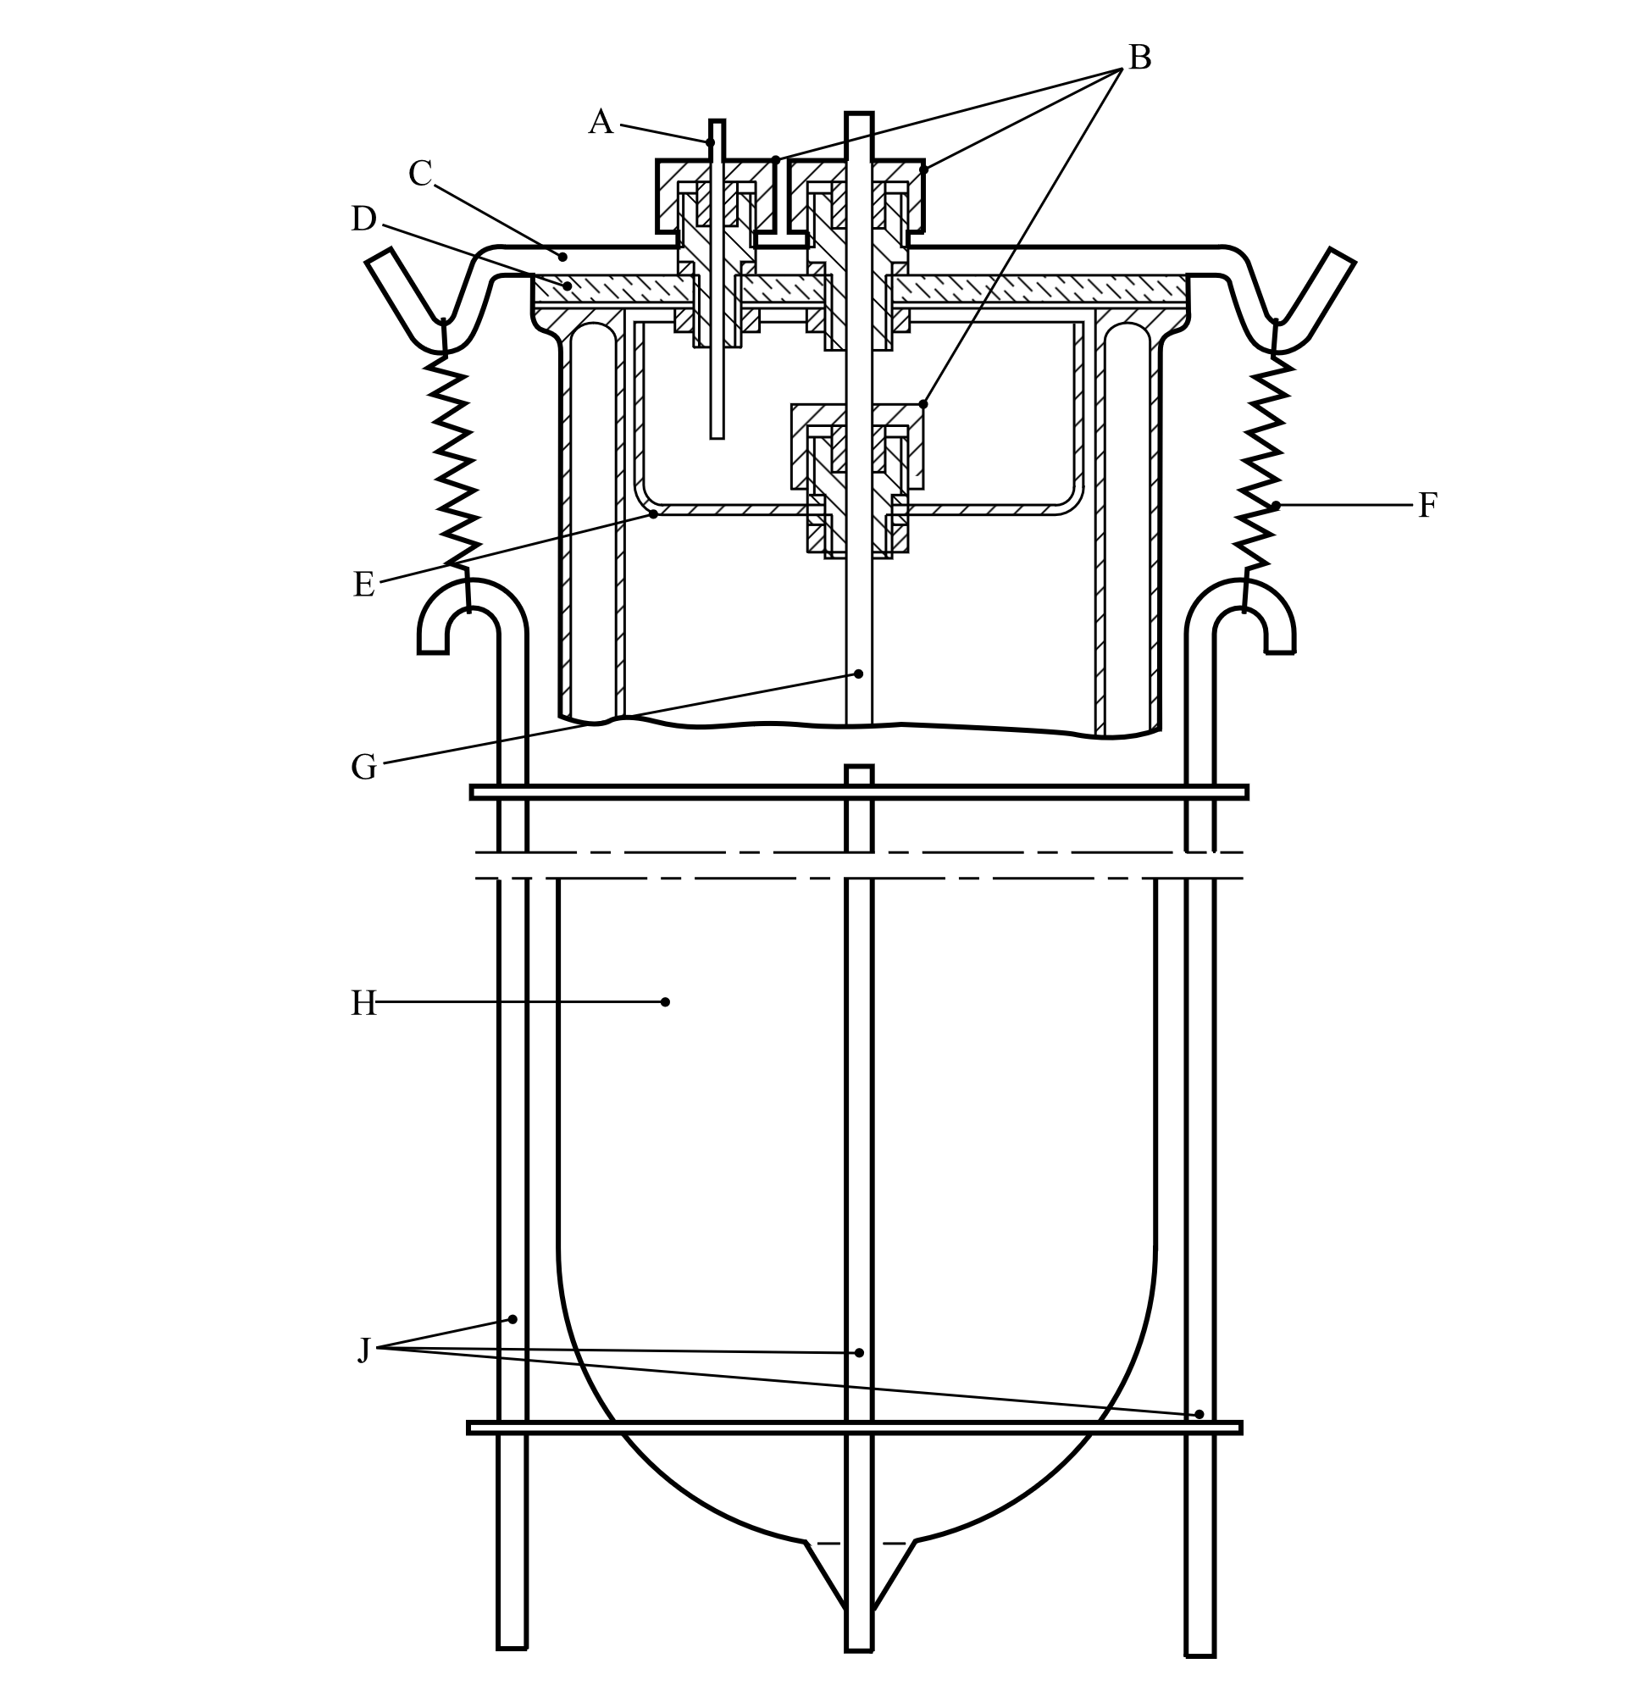

|  |  |
| --- | --- |
| (A) Tube capillaire en PTFE  (C) Étrier en métal  (E) Base récipient (en verre)  (G) Tube protecteur en verre  (J) Dispositif de retenue (en acier) | (B) Raccord vissant (en PTFE ou aluminium) avec joint torique d'étanchéité  (D) Couvercle en verre  (F) Ressort  (H) Vase de Dewar |

Section 33

33.2.4.2 Dans la première phrase, après « 20 mm de largeur » ajouter « intérieure ».

Figure 33.2.4.1 Remplacez l'encart A par la figure ci-dessous :

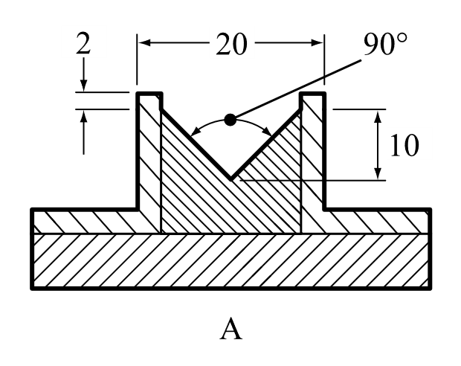

Section 34

34.4.1.2.6 et 34.4.3.2.3 Ajouter le nouveau Nota suivant à la fin :

« **NOTA :** Dans le cas d’une matière enrobée afin de réduire ou d’éliminer ses propriétés comburantes comportant une teneur importante (> 10 % en masse) de particules d’un diamètre inférieur à 500 μm, deux séries d’épreuves devraient être effectuées : la première avec la matière telle qu’elle est présentée, et la seconde avec des particules d’une taille inférieure à 500 μm obtenues par tamisage de la matière telle qu’elle est présentée. La matière ne doit pas être broyée avant d’être tamisée ou soumise à l’épreuve. Le classement final devrait être fondé sur les résultats d’épreuves selon les critères de classement les plus stricts. »

Section 37

37.4.1 Supprimer.

37.4.1.1 (existant) Renuméroter en tant que 37.4.1.

37.4.1.1 Ajouter le nouveau 37.4.1.1 suivant :

« 37.4.1.1 *Introduction*

Cette épreuve est utilisée pour déterminer les propriétés corrosives des liquides et des solides qui peuvent se liquéfier en tant que matière corrosive pour les métaux, groupe d’emballage III/catégorie 1. »

Renuméroter les paragraphes 37.4.2, 37.4.3, 37.4.4, 37.4.4.1 et 37.4.4.2 en tant que 37.4.1.2, 37.4.1.3, 37.4.1.4, 37.4.1.4.1 et 37.4.1.4.2 respectivement. Renuméroter les figures 37.4.2.1 et 37.4.2.2 en tant que 37.4.1.1 et 37.4.1.2 respectivement et modifier les références croisées dans la section 37.4 en conséquence. Renuméroter les tableaux 37.4.4.1 et 37.4.4.2 en tant que 37.4.1.1 et 37.4.1.2 respectivement.

37.4.2 (renuméroté 37.4.1.2) b) Modifier pour lire comme suit :

« b) Acier des types S235JR+CR (1.0037, respectivement St 37-2), S275J2G3+CR (1.0144, respectivement St 44-3), ISO 3574, UNS (Unified Numbering System) G10200 ou SAE 1020. »

Section 38

38.3.3 d) Dans le dernier paragraphe, après « d’une autre batterie », ajouter « , d’un véhicule ».

38.3.3 g) Ajouter les nouveaux paragraphes suivants à la fin :

« Pour les batteries assemblées ne comportant pas de dispositif de protection contre les surcharges qui sont conçues pour être utilisées seulement en tant qu’élément d’une autre batterie, d’un équipement ou d’un véhicule conférant une telle protection :

- Le dispositif de protection contre les surcharges doit être vérifié au niveau de la batterie, de l’équipement ou du véhicule, selon le cas ; et

- L’utilisation de systèmes de charge dépourvus de dispositif de protection contre les surcharges doit être empêchée par un système physique ou par des contrôles des processus. ».

38.3.5 Modifier l’alinéa j) du résumé du procès-verbal d’épreuve pour lire comme suit :

« j) Comme indication de la validité des informations fournies : nom et qualité de la personne responsable. »

Section 41

41.1.3 Ajouter le nouveau paragraphe suivant :

« 41.1.3 La citerne mobile ou le CGEM soumis à l’essai dynamique de résistance aux impacts longitudinaux doivent être secs avant le début de l’essai. Si la capacité du laboratoire ou de l’organisme de vérification à repérer les sources de fuite potentielles est altérée par les conditions météorologiques, par exemple en cas de pluie ou de neige, l’essai de résistance aux impacts doit être interrompu. Il ne pourra reprendre que lorsque la citerne mobile ou le CGEM seront secs et que la pluie ou la neige aura cessé. ».

Section 51

51.2.1 Dans la note de bas de page 1, modifier la première phrase pour lire comme suit : « Une matière explosible du chapitre 2.1 du SGH considérée comme trop sensible pour être affectée à une division peut aussi être stabilisée par désensibilisation et être classée dans les matières explosibles désensibilisées, à condition qu’elle satisfasse à tous les critères énoncés au chapitre 2.17 du SGH. ».

1. **1** *Références : N.N. Semenov, Z. Physik, 48, 1928, 571 ; D.A. Frank-Kamenetskii, Zhur, Fiz. Khim., 13, 1939, 738 ; P.H. Thomas, Trans. Faraday Soc., 54, 1958,60.*
2. **2**  *Référence : Dürrstein S., Kappler C., Neuhaus I., Malow M., Michael-Schulz H., Gödde M., 2016, Modell-based prediction of the adiabatic induction period and SADT of dicumyl peroxide solution and comparison to large-scale experiments performed using 216.5-liter barrels in the H.1 test, Chemical Engineering Transactions, 48, p.475-480.*
3. 3 *Références :*

   *1)* *J. L.C van Geel, Investigations into Self-Ignition Hazard of Nitrate Ester Propellants. Thèse, Université technique de Delft, Pays-Bas, 1969.*

   *2)* *Barendregt, R.B., Thermal Investigation of Unstable Substances, Including a Comparison of Different Thermal Analytical Techniques, Thèse, Université technique de Delft, Pays-Bas, 1981.*